НАЦІОНАЛЬНИЙ ТЕХНІЧНИЙ УНІВЕРСИТЕТ УКРАЇНИ
КИЇВСЬКИЙ ПОЛІТЕХНІЧНИЙ ІНСТИТУТ ІМЕНІ ІГОРЯ СІКОРСЬКОГО

Факультет інформатики та обчислювальної техніки .
^{(назва факультету, інституту)}
Кафедра автоматизованих систем обробки інформації і управління .
^{(назва кафедри)}

"На правах рукопису" | «До захисту допущено»  Завідувач кафедри  __________ О.А.Павлов .  (підпис) (ініціали, прізвище)
  УДК | 519.68
  “ |  | ” |  | 20 | 18 | р.
МАГістерсЬКА ДИСЕРТАЦІЯ
на здобуття ступеня магістра

за спеціальністю . 126 Інформаційні системи та технології ..
^{(код та назва спеціальності)}
ОПП Інформаційні управляючі системи та технології .
^{(код та назва спеціалізації)}

на тему: | Методи класифікації текстових даних для виявлення пропаганди

Виконав: студент |  | VI курсу | групи ІС-72мп
 |  |  | ^{(шифр групи)}
Ханько Ганна Вадимівна
^{(прізвище, ім’я, по батькові)} |  |  |  |  |  |  |  | ^{(підпис)}

Науковий керівник | доц., к.ф.-м.н., доц. Гавриленко О.В.
 | (посада, науковий ступінь, вчене звання, прізвище та ініціали) |  | ^{(підпис)}

Консультант |  | к.т.н., доц. Жданова О.Г.
 |  | (науковий ступінь, вчене звання, прізвище, ініціали) |  | (підпис)

Рецензент
 |  | (посада, науковий ступінь, вчене звання, прізвище та ініціали) |  | (підпис)
Засвідчую, що у цій магістерській дисертації немає запозичень з праць інших авторів без відповідних посилань.
Студент
^{(підпис)}
Київ – 2018

РЕФЕРАТ
Актуальність. Пропаганда існує в традиційних засобах масової інформації протягом багатьох років, і з розвитком Інтернету поступово проникає і у соціальні медіа. Це обумовлено щоденним збільшенням текстової інформації на просторах всесвітньої мережі інтернет. Дійсно, пропаганда настільки потужна, що всі схильні до цього. Основним каналом, по якому соціум приймає пропаганду, є засоби масової комунікації. Статистика переконливості засобів масової інформації вражаюча. Поширення інформації - це індустрія з оборотами більш ніж в 400 мільярдів доларів на рік, з яких 206 мільярдів витрачаються на масову пропаганду. Кожна людина мислить вербально і тому в тій чи іншій мірі піддається впливу, чим вміло користуються фахівці з продажу, політики, медійники, шахраї, організатори сект, спецслужби і терористи.
Отже, необхідною задачею є створення інструменту інформаційно-психологічної безпеки, призначеного для перевірки текстового контенту на наявність спеціальних лінгвістичних конструкцій та оборотів, які сприяють некритичному аналізу інформації.
Метою дослідження є створення алгоритму, призначеного для перевірки текстового контенту на наявність спеціальних лінгвістичних конструкцій та оборотів, які сприяють некритичному аналізу інформації.
Для досягнення поставленої мети необхідно виконати наступні завдання:
- проаналізувати алгоритми та методи машинного навчання для вирішення задачі автоматичної класифікації текстів;
- обрати модель представлення текстової інформації в класифікаторі;
- розробити алгоритм попередньої обробки текстів відповідно до обраної моделі представлення текстової інформації;
- розробити модифікований метод класифікації текстової інформації;
- виконати програмну реалізацію розробленого алгоритму автоматичної класифікації текстової інформації;
- підготувати дані для оцінки якості класифікації;
- провести дослідження ефективності розробленої інформаційної технології. Об’єктом дослідження є процес класифікації текстових даних.
Предметом дослідження є методи класифікації текстових даних для виявлення пропаганди.
Методами дослідження є методи машинного навчання, які базуються на методах text mining.
Наукова новизна отриманих результатів. Розроблено модифікований метод класифікації текстових даних для виявлення текстових даних, що використовує попередній сентиментальний аналіз, латентне розміщення Дирихле та алгоритм TextRank. Алгоритм TextRank було покращено завдяки врахування позиції слова у тексті.
Публікації. Результати досліджень опубліковані в журналі «Сучасні напрями розвитку інформаційно-комунікаційних технологій та засобів управління» [1], опубліковано в тезах наукової конференції студентів, магістрантів та аспірантів «Інформатика та обчислювальна техніка» – ІОТ-2018 [2], опубліковані в журналі “World Congress “Aviation in 21st century”[3].
, , , , ,

ABSTRACT
Topicality. Propaganda has existed in traditional media for many years, and with the development of the Internet, it is gradually penetrating social media. This is due to the daily increase in textual information on the Internet. Indeed, propaganda is so powerful that everyone is prone to it. The main channel through which the society accepts propaganda, are the means of mass communication. The statistics of the credibility of the media is impressive. Information dissemination is an industry with a turnover of more than four hundred billion dollars per year, half of them are spent on mass propaganda. Every person thinks verbally and is therefore more or less influenced by what sales professionals, politicians, journalists, fraudsters, sect organizers, special services and terrorists skillfully use.
Consequently, a necessary task is to create an informational and psychological security tool designed to check textual content for the presence of special linguistic structures and phrases that facilitate non-critical analysis of information.
The aim of the research is is the development of an algorithm designed to check the text content for the presence of special linguistic structures and turns, which contribute to the non-critical analysis of information.
To achieve this goal it is necessary to perform the following tasks:
- analyze the algorithms and methods of machine learning to solve the problem of automatic text classification;
- select a model for the presentation of textual information in the classifier;
- develop an algorithm for preprocessing of texts in accordance with the selected model for the presentation of textual information;
- develop a modified method for classifying textual information;
- perform the software implementation of the developed algorithm for automatic classification of textual information;
- prepare data for assessing the quality of classification;
- conduct research on the effectiveness of the developed information technology. The object of the study is the process of classifying text data.
The object of research is the process of classifying text information.
The subject of research is the methods of classifying text data to identify propaganda.
Research methods are machine learning methods based on text mining techniques.
Scientific novelty of the obtained results. The modified text data classification method has been developed for identifying text data using the previous sentimental analysis, Dirichlet Latent Allocation and the TextRank algorithm. TextRank algorithm was improved by taking into account the position of the word in the text.
Publications. The research results were published in the journal "Modern directions of development of information and communication technologies and management tools" [1], published in the theses of the scientific conference of students, undergraduates and graduate students "Computer Science and Computer Engineering" - IOT-2018 [2], published in the journal "World Congress "Aviation in the 21st century" [3].
, , data mining, , content analysis, classification algorithms

ВСТУП
Пропаганда існує в традиційних засобах масової інформації протягом багатьох років, і з розвитком Інтернету поступово проникає і у соціальні медіа. Наприклад, уряд Сполучених Штатів Америки фінансує проекти програмного забезпечення, яке б допомогло розповсюджувати пропаганду та виявляти і відслідковувати популярні ідеї в соціальних мережах. Китай довгий час використовував команди аналітиків, що слідкували за інтернет-дискусіями та формуванням поглядів широких мас населення. Попередні дослідження показують, що результати виборів сильно корелюють з агрегованою оцінкою кандидатів у мережі Twitter. Інші дослідження відзначають велику роль Twitter та Facebook в організації та координації протестів у Тунісі, Лівії та Єгипті. Швидко та точно ідентифікувати користувачів, які поширюють агітаційні ідеї за певною тематикою, є важливою задачею для збереження відкритості та справедливості засобів масової інформації та соціальних медіа.
Певні зусилля зосередилися на аналізі змісту новин та ідентифікації видавців з радикальним настроєм та незвичним вибором лексикону в таких традиційних джерелах новин, як агентствах новин та прес-службах. Однак, з тисячами видавців важко чітко виявити певні патерни, які б вказували на пропагандистське забарвлення тексту. До того ж пропагандисти легко уникають фільтрування даних за змістом, розповсюджуючи інформацію різними шляхами. Певним цікавим підходом до виявлення агітації є ідентифікація постійного повторення думок автора, що є популярною методикою психологічного впливу на підсвідомість людини.
Розповсюдження пропаганди, дезінформації змінюють громадські погляди населення та мають негативні наслідки в реальному світі. Отже, необхідною задачею є створення алгоритму інформаційно-психологічної безпеки, призначеного для перевірки текстового контенту на наявність спеціальних лінгвістичних конструкцій та оборотів, які сприяють некритичному аналізу інформації.

1 ОГЛЯД ІСНУЮЧИХ ПІДХОДІВ РОЗВ’ЯЗАННЯ ЗАДАЧІ КЛАСИФІКАЦІЇ ТЕКСТОВИХ ДАНИХ НА ПРЕДМЕТ ВИЯВЛЕННЯ ПРОПАГАНДИ

1.1 Етапи автоматичної класифікації текстової інформації
Процес побудови класифікатору текстової інформації складається з таких етапів (рисунок 1.1):
а) преобробка тексту;
б) витяг ознак з тексту;
в) зменшення розмірності векторів ознак;
г) навчання класифікатора;
д) оцінка якості класифікатора;
е) тюнинг гіпер-параметрів алгоритму.

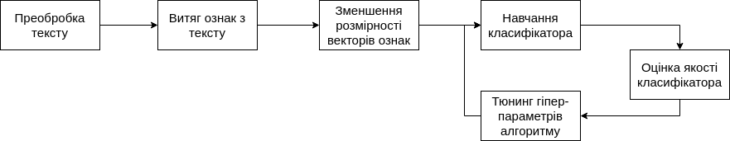
Рисунок 1.1 – Процес побудови класифікатора
Процес предобробки тексту є важливим та необхідним етапом в задачах обробки природної мови. Він використовується для виокремлення необхідної інформації з неструктурованих текстових даних. Найчастіше тексти зашумлені зайвими даними, такі як дати, числа, слова, які не несуть семантичного змісту - прийменники, артиклі, займенники.
Попередня обробка тексту є невід'ємною частиною будь-якої системи обробки природної мови, так як символи, слова та речення, ідентифіковані на цій стадії, є основними одиницями, які будуть передані на всі подальші етапи обробки, такі як аналіз та тегування компонентів. Наприклад, морфологічні аналізатори та тегування слів частинами мови, визначення сутностей (named-entity recognition), побудова синтаксичних дерев тощо. Так як текстові дані часто містять деякі слова спеціального формату, такі як формати чисел, формати дата та найбільш поширені слова, які можуть суттєво ускладнити навчання алгоритму. Процес преобробки тексту зображений на рисунку 1.2.
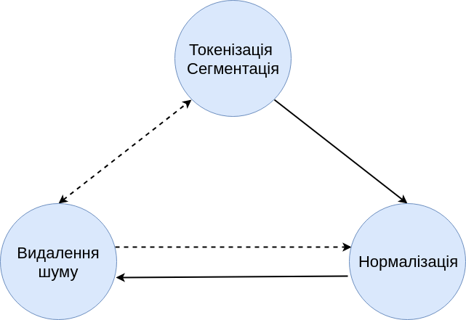
Рисунок 1.2 – Процес предобробки тексту
Токенізація - це крок, який розбиває рядки тексту на більш дрібні фрагменти або токени. Токенами можуть бути як речення, так і фрази, слова, n-грами, літери. Токенизация корисна як у лінгвістиці (де це форма сегментації тексту), і в області інформатики, де вона входить до складу лексичного аналізу.
Перед подальшою обробкою текст потрібно нормалізувати. Нормалізація тексту - це процес перетворення тексту в єдину канонічну форму, яку він міг би не мати раніше. Нормалізація тексту перед його зберіганням або обробкою дозволяє уникнути багатьох проблем, так як формат даних на вхід гарантовано узгоджений. Нормалізація тексту вимагає розуміння того, який вид тексту повинен бути нормалізований і як він буде оброблятися згодом; немає універсальної процедури нормалізації. Популярними методами нормалізація є стемінг, лемінг та видалення стоп-слів.
Стемінг - це процес знаходження основи слова для заданого вихідного слова (рисунок 1.3). Основа слова не обов'язково збігається з морфологічним коренем слова. Стемінг допомагає стандартизувати слова в їх основі або корені, незалежно від їх форм, що допомагає при класифікації або кластеризації тексту, і навіть при пошуку інформації. Найбільш популярним алгоритмом стемінгу є стемер Портера.
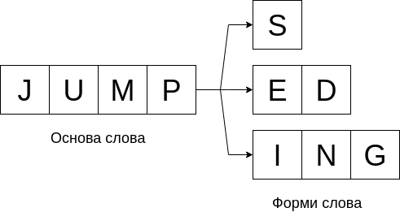
Рисунок 1.3 – Приклад результату стемінга
Лематизація - метод морфологічного аналізу, який зводиться до приведення словоформи до її первісної словникової формі (лемі). В результаті лематизації від словоформи відкидаються флективні закінчення і повертається основна або словникова форма слова (рисунок 1.4).
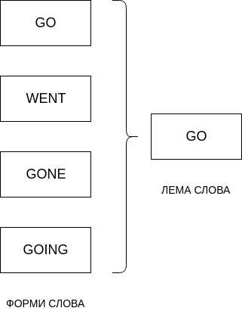
Рисунок 1.4 – Приклад результату лематизації
Багато слів в текстах повторюються дуже часто, але вони є по суті безглуздими, оскільки вони використовуються для об'єднання слів у реченні. Загальновідомо, що стоп-слова не роблять внесок в контекст або зміст текстових документів. Саме через високу частоту появи їх присутність в текстовій обробці є перешкодою в розумінні змісту документів. Стоп-словами дуже часто є загальні слова, наприклад, «і», «є», «це». Вони не корисні при класифікації документів. Тому їх потрібно видалити. Однак створення такого списку стоп-слів є складною і суперечливою задачею. Необхідно відштовхуватися від конкретного корпусу текстів і мети задачі. Процес видалення стоп-слів також зменшує текстові дані і покращує продуктивність системи.
Видалення стоп-слів відокремлює важливу інформацію від зайвої: видаляє прийменники, сполучники та інші слова, які не несуть семантичного змісту. До нормалізації також відносяться приведення слів до одного регістру, видалення пунктуації, заміна чисел, дат спеціальними символами.
Хоча перші 2 основних етапи (токенізація та нормалізація) були загалом застосовані як до практично будь-якого тексту, видалення шумів є набагато більш специфічним кроком предобробки. До нього відносяться видалення заголовків текстових файлів, нижних колонтитулов, розмітки та метаданих HTML, XML тощо, витягування цінних даних з інших форматів, таких як JSON, або з бази даних.

1.2 Опис методів побудови ознак
Першим етапом побудови класифікатора є пре обробка текстової інформації. Він складається з процесу розбиття документа на токени – окремі слова та видалення стоп-слів – слів, які не несуть ніякого смислового навантаження (наприклад, прийменники, сполучники і т.д.).
Всі слова, які наявні у корпусі документів, складають словник корпусу. Отже, документ може бути представлений у вигляді бінарного вектора, де значення «1» означає, що певне слово є у цьому тексті, а «0» – що його не має. Але на практиці підхід побудови словника з усіх слів зустрічається рідко. Це пов’язано з тим, що його розмір може складати сотні тисяч чи навіть мільйони слів. Такі об’єми даних є дуже великими для їх обробки та можуть негативно вплинути на точність алгоритму та сприяти його перенавчанню.
Bag-of-Words. Модель Bag-of-Words (або BoW) - це спосіб вилучення ознак з тексту для використання в моделюванні, наприклад, з алгоритмами машинного навчання. Цей підхід дуже простий і гнучкий і може бути використаний у безлічі способів вилучення ознак з документів. Bag-of-Words - це представлення тексту, що описує появу слів у документі. Модель називається таким чином, тому що будь-яка інформація про порядок або структуру слів у документі відкидається. Модель враховує, чи зустрічаються в документі відомі слова, але не де саме.
Модель Bag-Of-Words дуже проста для розуміння та реалізації і пропонує більшу гнучкість, оскільки її можна підлаштовувати саме під конкретну задачу. Вона використовується з великим успіхом у задачах обробки природної мови, таких як моделювання мови та класифікація документів.
Тим не менш, вона має певні суттєві недоліки, такі як:
- словник: словник вимагає ретельного проектування, зокрема, його вузьким місцем є його обсяг, що впливає на обмеженість використання текстових даних;
- швидкодія: розрідженість представлення важче моделювати як по причинам просторової складності, так і за критерієм інформації, коли завдання полягає в тому, щоб моделі використовували малу кількість інформації в такому великому просторі представлення;
- семантика: відкидання порядку слів ігнорує контекст і, в свою чергу, значення слів в документі (семантику). Врахування контексту та сенсу можуть сильно покращити ефективність моделі.
TF-IDF. Також для вибору ознак, а саме для побудови словника використовується підхід TF-IDF метрики. Це показник важливості слова у контексті певного документа. Він має дві складові, одна з яких обраховує важливість слова у межах одного документа, а друга інверсує частоту того, скільки зустрічається певне слово у корпусі документів.
Перша складова обраховується за формулою:
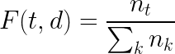 | (1.1)
де $n_{t}-$ кількість входжень слова $t$ в документ $d$;
$\sum_{k}{}n_{k}-$загальна кількість слів у документі.
За допомогою другого показника зменшується кількість загальновживаних слів. Показник обраховується за формулою
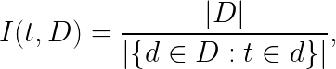 | (1.2)
де $|D| -$ кількість документів у корпусі;
$|\{d_{ }ϵ D : t ϵ d_{}\}|-$ кількість документів з корпусу $D$, в яких зустрічається слово $t.$
Фінальна формула цього показника виглядає так:
$$T(t,d,D)=F(t,d)×I(t,D),$$ | (1.3)
де t - слово;
D - документ;
D - корпус текстів;
F(t, d) - показник частоти слова;
I(t, D) - показник оберненої частоти слова.
Отже, найбільшу вагу мають слова з високою частотою в межах певного документа та з низькою частотою вживання в інших. Важливість слів визначається їх здатністю характеризувати відмінність між категоріями в корпусі документів. Метрика допомагає скласти словник вагомих слів та представити документи корпусу у вигляді числових векторів.
Word2Vec. Word2Vec - це модель, представлена компанією Google, яка навчена на великих корпусах текстових даних та представляє слова у вигляді вектора у 300-вимірному просторі. Її особливістю є те, що близькі за семантикою слова знаходяться поруч один з одним. Word2Vec є “золотим стандартом” для обробки текстових даних з використанням глибокого навчання. Модель навчається за допомогою двох алгоритмів - моделі “Continuous Bag-of-Words”(CBOW) та моделі Skip-Gram). Алгоритмічно ці моделі дуже схожі, за винятком того, що CBOW прогнозує цільові слова, використовуючи слова з контексту, тоді як skip-gram використовує зворотній алгоритм і прогнозує контекст, використовуючи цільове слово (рисунок 1.5). Google надає можливість використовувати натреновані Word2Vec у 100-вимірному та 300-вимірному просторі, також можна підлаштувати модель під конкретну задачу, дотренувавши її на власних корпусах текстів.
При вирішенні поставленої задачі модель word2vec у 300-вимірному просторі було дотреновано, використовуючи записи користувачів Facebook та Twitter на політичну тематику. Розмір корпусу - 3 Гб текстових даних. На рисунку 1 наведено сформований 300-вимірний векторний простір слів, близький за семантикою.
Дослідницька група Стенфордського університету запропонувала інший метод побудови семантичних векторних просторів, тренування моделі виконується на агрегований глобальній статистиці вживання слів у корпусі документів, а отримані уявлення демонструють цікаві лінійні підструктури отриманого векторного простору. Така модель називається Global Vectors for Word Representation (GloVe).
Далі вектора документів подаються на вхід алгоритмам машинного навчання.
Named-Entity Recognition (NER). Новини та видавництва щодня генерують велику кількість онлайн-контенту, і правильне управління ними дуже важливо, щоб максимально використовувати кожну статтю. Розпізнавання імен сутностей може автоматично сканувати цілі статті і розкривати, які основні люди, організації та місця обговорюються в них. Знання відповідних тегів для кожної статті допомагає автоматично класифікувати статті і забезпечувати більш якісне виявлення змісту. Створені системи NER, які використовують лінгвістичні граматичні методи, а також статистичні моделі, такі як машинне навчання. Розроблені вручну системи на основі граматики зазвичай мають кращу точність, але потребують місяців роботи досвідчених обчислювальних лінгвістів [13]. Статистичні системи NER зазвичай вимагають великої кількості даних анотованих вручну.
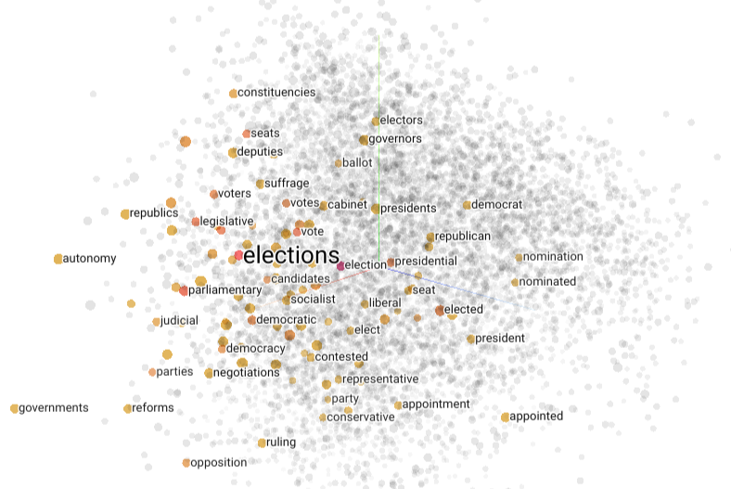
Рисунок 1.5 – Векторний простір слів
WordNet. WordNet - велика лексична база даних англійської мови. Іменники, дієслова, прикметники і прислівники згруповані в сукупності когнітивних синонімів (сінсетов), кожен з яких виражає чітку концепцію. Синтези взаємопов'язані за допомогою концептуально-семантичних і лексичних відносин. Структура WordNet робить його корисним інструментом для обчислювальної лінгвістики і обробки природної мови.
WordNet поверхнево нагадує тезаурус, оскільки він групує слова разом на основі їх значень. Однак є деякі важливі відмінності. По-перше, WordNet пов'язує не тільки словоформи - рядки букв, але і специфічні почуття слів. В результаті слова, знайдені в безпосередній близькості один від одного в мережі, семантично усуваються. По-друге, WordNet позначає семантичні відносини між словами, тоді як угруповання слів тезаурус не слідують ніякому явного шаблоном, крім значення подібності. Таку базу даних зручно використовувати для вирішення задач обробки англійської мови.
Основне відношення між словами в WordNet - синонімія. Синоніми - слова, які позначають одну і ту ж концепцію і взаємозамінні в багатьох контекстах - згруповані в невпорядковані набори (synsets). Кожен з 117 000 наборів WordNet пов'язаний з іншими за допомогою невеликої кількості «концептуальних відносин». Крім того, synset містить коротке визначення і, в більшості випадків, одне або кілька коротких пропозицій, що ілюструють використання слів з наборів. Таким чином, кожна пара слів в WordNet унікальна. Приклад структури WordNet показано на рисунку 1.6.
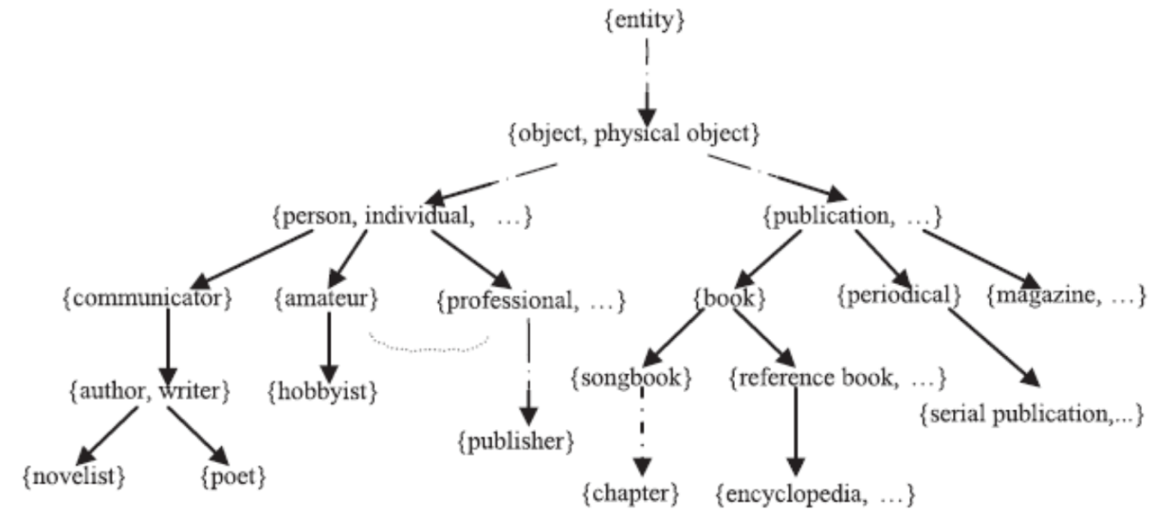
Рисунок 1.6 – Структура сегменту WordNet [5]
За допомогою бібліотеки NLTK зручно використовувати лексичну базу WordNet, будуючи додаткові ознаки для класифікатору, які враховують синонімію використаних слів.
Part-Of-Speech Tagging. Тегер частин мови (PoS) - це алгоритм, який маркує слова як одну з декількох категорій, щоб ідентифікувати його функцію. В англійській мові слова потрапляють в одну з восьми або дев'яти частин мови. Категорії частини мови включають іменник, дієслово, артиклі, прикметник, прийменник, займенник, прислівник, сполучник і вигук.
Алгоритми PoS використовують алгоритми для маркування слів в текстових корпусах. Ці тегер роблять більш складні категорії, ніж ті, які визначені як базові PoS, з такими тегами, як «однина-множина» або навіть більш складними мітками.
Алгоритми PoS класифікують терміни в типах PoS по їх реляційної позиції у фразі, співвідношенні з близькими слова і за визначенням слова. Алгоритми PoS поділяються на ті, які базуються на стохастичних методах, на ймовірностних моделях та на правилах.
Одним з перших розроблених тегерів PoS був тегер Бріла, заснований на правилах. Цей тегер все ще широко використовується сьогодні. Інші інструменти, які виконують маркування PoS, включають в себе Stanford Log-linear Part-Of-Speech Tagger, Tree Tagger і Microsoft POS Tagger. Окрім частини мови можуть також вказуватися неоднозначність слів або граматичне маркування.
Алгоритми PoS класифікують терміни в типах PoS по їх реляційної позиції у фразі, співвідношенні з близькими слова і за визначенням слова. Алгоритми PoS поділяються на ті, які базуються на стохастичних методах, на ймовірностних моделях та на правилах.

1.3 Огляд методів побудови та навчання класифікаторів
Алгоритми класифікації текстових даних можна класифікувати за [10] таким чином:
- класифікатор методом найближчих сусідів;
- баєсівський класифікатор;
- метод опорних векторів;
- класифікація на основі асоціативних правил;
- класифікатор на основі графових моделей;
- класифікатор на основі дерева рішень;
- класифікатор на основі штучних нейронних мереж.
Логістична регресія – це метод побудови лінійного класифікатора, який дозволяє оцінити апостеріорні ймовірності приналежності об’єктів класам. Алгоритм мультиноміальної логістичної регресії для кожної категорії залежної змінної будує рівняння бінарної логістичної регресії.
Логістична регресія виражає модель зв’язку між залежною та незалежною змінними у вигляді формули:
$$P\{X_{1},…,X_{P}\}=\frac{e^{\hat{Y}}}{1-e^{\hat{Y}}},$$ | (1.4)
де $Y$ – залежна змінна;
$X$ – регресори;
$\hat{Y}$– логит (функція логістичного закону розподілення).
Для покращення узагальнюючої здібності моделі та запобіганню її перенавчання використовується регуляризація, яка штрафує модель за складність. У системі автоматичної класифікації текстової інформації використовується L1-регуляризація та L2-регуляризація. З'ясовано, що на даних великого розміру логіт-регресія дає більш точні результати ніж наївний баєсівський класифікатор і навпаки [8]. В якості гіпер параметрів, які підбираються для логістичної регресії, використовується метод регуляризації та крок градієнтного спуску.
Наївний байесівський класифікатор – це ймовірнісний класифікатор, який базується на теоремі Байєса з наївними припущеннями щодо незалежності виникнення подій, а саме слів у тексті. Перевагою цього алгоритму є мала кількість даних для навчання, а також швидкість побудови класифікатора. Цей класифікатор використовує оцінку апостеріорного максимума для визначення найбільш вірогідного класу:
$$c_{map}=arg max\frac{P(c)P(c)}{P(d)} ,$$ | (1.5)
де $c_{map}$ – найбільш вірогідний клас;
$P(c)-$ймовірність зустріти документ $d$ серед всіх документів класу $c$; $P(c)-$безумовна ймовірність зустріти документ класу $c$ в корпусі документів; $P(d)-$безумовна ймовірність документа $d$ в корпусі документів.
Наївний баєсівський алгоритм є ефективним методом для побудов класифікатору для даних невеликого розміру.
Ідея методу опорних векторів полягає у побудові гіперплощині, що розділяє класи з максимальним зазором. Спочатку будуються дві паралельні гіперплощина по обидві сторони від гіперплощини, що розділяє класи, як зображено на рисунку 1.7. Алгоритм припускає, що чим більша відстань між паралельними площинами, там краще буде точність класифікатора.
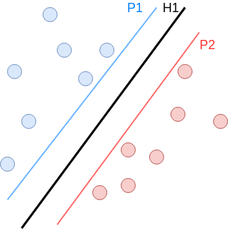
Рисунок 1.7 — Дві паралельні гіперплощини P₁ та P₂ та
гіперплощина H_{1,}що розділяє класи
Гіперплощину, що розділяє класи можна записати у вигляді множини точок:
$$w*x-b=0,$$ | (1.6)
де w - нормальний вектор до гіперплощини, що розділяє класи;
x - вектор розмірності p;
b - допоміжний параметр.
Параметр $\frac{b}{||w||}$ визначає зміщення гіперплощини від початку координат вздовж нормалі w. Для того, щоб відстань між гіпер площинами була максимальною, треба вирішити задачу оптимізації:
$$||w||→min$$  $y_{}({w∙x}_{}-b)≥1$, | (1.7)
де w - нормальний вектор до гіперплощини, що розділяє класи;
x - вектор розмірності p;
y - приймає значення 1 або -1 в залежності від того, до якого класу належить x;
b - допоміжний параметр.
Для класифікаторів, побудованих на базу методу опорних векторів, не потрібно зменшувати розмірність простору ознак, бо вони досить добре масштабуються та стійкі до перенавчання.
Метод опорних векторів є ефективним методом класифікації текстової інформації [9]. Його головним недоліком є те, що при пошуку гіперплощини, що розділяє класи, до уваги беруться лише граничні точки. Також в багатьох випадках знайти оптимальну гіперплощину неможливо, тоді класифікатор будує гіперплощину, мінімізуючи кількість похибок та максимізуючи відстань між класами.
Алгоритм k-NN – метод найближчих сусідів є метричним алгоритмом класифікації. Він класифікує об`єкт до того класу шляхом голосування k найближчих сусідів. Кожний сусід $x_{i,u}$голосує за то, щоб віднести об’єкт $u$до свого класу $y_{i,u}$. Алгоритм обирає клас, який набрав найбільшу кількість голосів.
Алгоритм має ряд недоліків. Це нестійкість до викидів. Викид – це об’єкт, який знаходиться поряд з об’єктами інших класів, він сам буде класифікований неправильно, а також неправильно класифікує всі об’єкти, які будуть знаходитись рядом з ним. Також у алгоритму немає параметрів, які можна налаштовувати для певної вибірки[10].
Алгоритми ансамблів - це мета-алгоритми, які об'єднують кілька методів машинного навчання в одну прогностичну модель, щоб зменшити дисперсію (variance), зміщення (bias) або поліпшити прогнози (stacking).
Методи ансамблів можна розділити на дві групи:
- послідовні ансамблеві методи, в яких базові моделі генеруються послідовно (наприклад, AdaBoost);
- паралельні методи ансамблю, де базові моделі генеруються паралельно (наприклад, випадковий ліс).
Основна мотивація послідовних методів полягає у використанні залежності між базовими моделями. Загальна продуктивність може бути підвищена шляхом зважування раніше неправильно позначених прикладів з більш високим вагою.
Основна мотивація паралельних методів полягає в тому, щоб навпаки використовувати незалежність між базовими моделями, оскільки помилка може бути різко зменшена шляхом усереднення.
Параллельні методи призначені для агрегації бутстрапів. Один з способів зменшити дисперсію оцінок - агрегувати разом кілька оцінок. Bagging використовує вибірку бутстрапа для отримання підмножин даних для навчання базових моделей. Для агрегування їх результатів використовується голосування для класифікації та усереднення для регресії.
Бустінгові алгоритми належать до алгоритмів, які здатні перетворювати слабки моделі-”учнів” в сильних. Основний принцип бустінгу - будувати послідовності слабких учнів-моделей, які лише трохи краще, ніж випадкові здогадки, такі як невеликі дерева рішень - і потім надавати даним ваговий коефіцієнт. Більша вага надається даним, які були помилково класифіковані в попередніх раундах. Потім результати класифікації об'єднуються за допомогою зваженої більшості голосів.
Бустінгові алгоритми є найбільш ефективними для задач класифікації. Бустінг – це алгоритм послідовної побудови композиції алгоритмів машинного навчання, коли кожний наступний алгоритм намагається компенсувати недоліки композиції усіх попередніх композицій[11]. Для вирішення задачі класифікації використовувався алгоритм градієнтного бустінгу, який будує модель у вигляді суми дерев:
$$f(x)=h_{0}+v\sum_{j=1}^{M}{}h_{j}(x),$$ | (1.8)
де $h_{0}$ – деяка константна модель;
$v∈(0,1]$ - параметр, що регулює швидкість навчання та вплив окремих дерев на всю модель;
$h_{j}(x)$ - регресійні дерева рішень.
Алгоритм градієнтного бустінгу реалізован у багатьох бібліотеках машинного навчання, зокрема Xgboost (для таких мов програмування, як С++, Java, Python, R та Julia), а також LightGBM (для таких мов програмування, як Python та R). Для алгоритмів бустингу важливо обмежувати глибину дерева або кількість листків на останньому рівня для запобігання перенавчанню алгоритму [2].
Алгоритм класифікації тексту за допомогою seq2seq моделей був створений розробниками з одного з найбільших проектів обробки природної мови IBM Watson. Автори пропонують відійти від простих статистичних моделей, графових структур та використовувати глибоке навчання за допомогою рекурентних нейронних мереж. Однією з причин, чому для роботи з текстовими даними використовуються саме рекурентні нейронні мережі, а не звичайні feed-forward чи згорткові нейронні мережі, є особливості вхідних даних. Рекурентні мережі мають властивість “пам’ятати” контекст речення, модифікувати його, вирішуючи який контекст вже не потрібний і його можна видалити, та чи треба його розширювати новими даними. Для вирішення задачі класифікації використовуються дві рекурентні мережі. Одна буде “кодувати” вхідний текст документа у певний n-мірний простір, а інша буде приймати закодований вхідний текст та визначати клас тексту.
Після побудови класифікаторів необхідно обрати найкращий з усіх. Найбільш простою метрикою є процент документів, по яким класифікатор зробив вірне рішення. Але цей підхід має суттєвий недолік. Якщо розподіл документів у корпусі сильно зміщений у бік одного чи декількох класів, то у класифікатора буде більше інформації саме по цим класам, тому він буде приймати правильні рішення саме для цих класів. Для того, щоб таким чином не були некоректно класифікована значна кількість об’єктів, необхідно використовувати збалансовані дані. Але мінус такого підходу, що ми відбираємо значну кількість інформації у системи.
З плюсів цього методу є його підхід end-to-end навчання. Тобто спочатку необхідно конвертувати слова у word2vec вектори, подати системі на вхід усі корпуси та залишити її навчатися. Не треба вигадувати статистичні метрики, експериментувати з представленням слів, необхідно буде лише “підкрутити” конфігурацію мережі, тобто підібрати необхідну кількість прихованих слоїв та активаційні функції. Це не є складною задачею, бо найбільш популярних функцій активацій існує дві: сигмоїдальна та ReLU (rectified linear unit) [11].
Коли постає задача створення текстового класифікатора, перше питання, яке треба поставити, - скільки є тренувальний даних. Часто однією з найбільших практичних проблем при тренуванні класифікатора машинного навчання в реальних додатках є створення або отримання достатніх даних навчання. Для багатьох проблем і алгоритмів сотні або тисячі прикладів кожного класу необхідні для створення високопродуктивного класифікатора, і багато контекстів реального світу включають в себе великі групи категорій. Тобто якщо для реалізації класифікатору є багато часу, більша частина його має бути витрачена на збір даних.

1.4 Огляд методів оцінки ефективності класифікатору
Для оцінки ефективності класифікатору використовують метрики точності (precision) та повноти (recall) системи. Вони використовуються як базові метрики для F-метрики.
Точність системи у межах класу – це процент документів, які дійсно належать даному класу, відносно всіх документів, які системи віднесла до цього класу.
Повнота системи – це процент знайдених системою документів, які належать класу, відносно всіх документів цього класу в тестовій виборці.
Значення точності та повноти системи легко розрахувати на основі таблиці контингентності (таблиця 1.1), яка будується для кожного класу:
Таблиця 1.1 – Таблиця контингентності
 |  | Експертна оцінка
 |  | Позитивна | Негативна
Оцінка системи | Позитивна | TP | FP
Оцінка системи | Негативна | FN | TN

TP (true positive) – істинно-позитивне рішення, FP (false positive) – хибно-позитивне рішення, FN (false negative) – хибно-негативне рішення, TN (true negative) – істинно-негативне рішення.
Точність системи розраховується наступним чином:
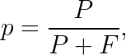 | (1.8)
де p - точність системи;
P - кількість істинно-позитивних рішень;
F - кількість хибно-позитивних рішень.
Повнота системи розраховується наступним чином:
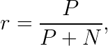 | (1.9)
де p - повнота системи;
P - кількість істинно-позитивних рішень;
F - кількість істинно-негативних рішень.
Чим більше точність та повнота системи, тим краще ефективність класифікатора. Але в реальних умовах зі зменшенням повноти системи збільшується точність і навпаки [12]. Тому потрібно шукати компроміс між цими двома значеннями. Найчастіше використовується F-міра , яка є гармонійним середнім між точністю та повнотою:
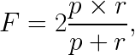 | (1.10)
де p - точність системи;
r - повнота системи.
Якщо розробник хоче надавати перевагу або точності, або повноті системи, то метрика модифікується наступним чином:
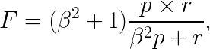 | (1.11)
де ${β^{2}}^{}$- додатковий параметр;
p - точність системи;
r - повнота системи.
Якщо $β$ знаходиться у межах $0<β<1$, то системи надає перевагу точності системи, якщо $β>1-$то повноті системи.
Для оцінки якості класифікатора у системі автоматичної класифікації текстової інформації використовується F-міра [13].
Налаштування гіпер-параметрів алгоритму необхідно для запобігання перенавчанню та недонавчанню. Відомо, що похибка класифікатору складається з таких складових:
$$e =b^{2}+ v + δ^{2},$$ | (1.12)
де $b^{2}-$ квадрат зміщення (середня похибка по всім наборам даних);
$v$ $-$ дисперсія (варіативність помилки);
$σ^{2}$ - помилки шуму.
Помилку шуму усунути неможливо, але можна зменшити зміщення або дисперсію. На практиці відомо, що неможливо зменшити зміщення та дисперсію одночасно, так як при збільшенні складності моделі збільшується дисперсія, але зменшується зміщення і навпаки. Розробники намагаються знайти компроміс між цими значеннями. Графік залежності між зміщенням та дисперсією можна побачити на рисунку 1.8:
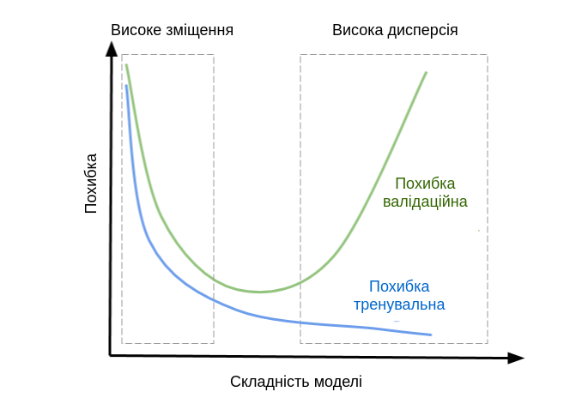
Рисунок 1.8 – Залежність зміщення та дисперсії
від складності системи та похибки
Для побудови класифікатора початковий набір даних розподіляється на три частини: тренувавальну, крос-валідаційну та тестову. Тренувальна частина подається на вхід алгоритму для побудови моделі, крос-валідаційна частина використовується для налаштування гіпер-параметрів моделі, а тестова – для перевірки ефективності класифікатора.
На практиці часто зустрічається метод кросс-валідації k-fold validation. Його метою є перевірка, як побудована модель класифікує дані, які вона раніше не бачила і як точно вона буде працювати на практиці.
На тренувальному наборі даних модель намагається найкраще описати дані, наскільки це можливо. Але може виникнути така ситуація, коли модель «перенавчиться» на стадії тренування та не побудує узагальнюючу модель, яка буде здатна ефективно працювати з новими даними. Крос-валідація допомагає передбачити перенавчання системи постійною її перевіркої на нових наборах даних.
Крос-валідація методом k-fold розділює набір даних на k частин. На k-1 частинах проводиться навчання моделі, а її точність перевіряється на даних, що залишилися. Така процедура повторюється k разів, змінюючи дані, на яких проводиться перевірка. Таким чином можна отримати найбільш узагальнюючу оцінку ефективності алгоритму [14].
Принцип алгоритму k-fold зображения на рисунку 1.9:
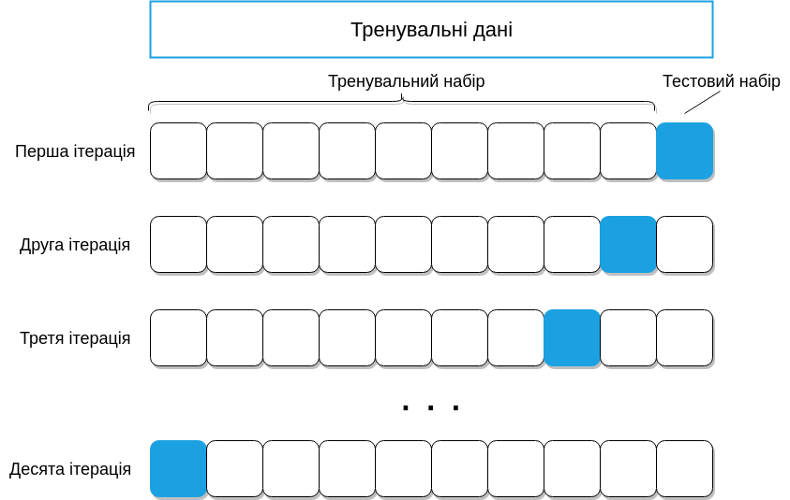
Рисунок 1.9 – Принцип алгоритму k-fold
У системі автоматичної класифікації текстової інформації використовується алгоритм крос-валідації k-fold з k = 5.

1.5 Огляд сучасних досліджень в області автоматичної класифікації текстів на предмет пропаганди
Більшість наукових праць, які присвячені виявленню пропаганди, базуються на аналізі поведінки користувачів таких соціальних мереж як Twitter та Facebook.
У [10] розглядається виявлення груп, що ведуть спрямовану агітаційну діяльність, за допомогою кластеризації твітів за допомогою алгоритму k-середніх. Після стандартної предобробки текстових даних, що включає токенизацію, стемінг та лемінг, твіти розбиваються на групи за датою та часом їх публікації. Наступним кроком є кластеризація даних для виявлення користувачів, які публікують схожий за тематикою контент. Далі за допомогою алгоритму PageRank будується зважений граф, за який ранжуються всі користувачі та визначаються найвпливовіші з них за рейтингом. Перевагою запропонованого методу є комплексна оцінка публікацій, що базується як на змісті тексту, так і на поведінці користувача у мережі Twitter. Недоліком методу є обмеженість його використання для аналізу контенту агентств новин, прес-служб, агрегаторов новин, так як велика увага приділяється аналізу поведінки користувачів у соціальних мережах, за якою вони потім кластеризуються.
Дослідники з Європолу розробили систему [11], яка допомагає ідентифікувати пропагандистську інформацію, що розповсюджує ідеї Ісламської держави та містить заклик до тероризму. За зібраним корпусом повідомлень представників Ісламської держави дослідники реалізували тематичний аналіз, розробивши словник зі слів, що представляють розглянуті теми, а потім підрахували відносні частоти таких слів у корпусі. Відносні частоти словникових слів потім усереднюються, створюючи агрегований бал для кожної теми. Це дає вказівку, які теми більш поширені в даних, і як вони розвиваються з часом (припускаючи, що дані мають тимчасовий вимір). Є кілька можливих критичних зауважень цього підходу.
Одне з них полягає в тому, що сенси слів можуть бути контекстними, що означає, що слова можуть мати кілька різних значень в залежності від контексту. Другим недоліком методу є те, що словники часто визначаються апріорно, без будь-якого розгляду властивостей фактичних даних. Це може призвести до упередження, і це також може призвести до аналізу, чутливого до варіацій словників текстів, які можуть мати сленгові слова, різні написання та термінологію, специфічну для певної області. Один з прикладів це слово "мавпа", яке має абсолютно інший зміст на іммігрантському правому дискусійному форумі, ніж на біологічному. Також у запропонованому методі проводиться класифікація та кластеризація текстів за тематикою, використовуючи семантичні моделі, що представляють слова у n-вимірному просторі, де схожі за семантикою слова згруповані поруч. Перевагами цього алгоритму є сконцентрованість на змісті текстів, використання декількох методів, які включають побудову словника, методи машинного навчання зі “вчителем” та “без вчителя”. Недоліком є сильна прив’язаність до тематики текстів, алгоритм не є універсальним методом ідентифікації пропаганди у будь-яких джерелах.
Різні сфери обробки природної мови можуть бути пов'язані з проблемою виявлення мови політичної пропаганди. Однією з таких сфер буде виявлення текстового жанру, де використовуються інструменти NLP для визначення жанру даного тексту. Такі інструменти передбачають підхід "мішка-слів" (bag-of-words), а також частину мови n-грам, як це використовується в [12]. Інші застосування класифікації жанрів включають використання як лінгвістичних сигналів, так і HTML-структури веб-сторінки [13]. Однак у магістерській дисертації увага зосереджується не лише на виявленні текстових жанрів, але й на виявленні дуже специфічного виду оповідання, який можна класифікувати як маніпулятивний чи оманливий. Аналіз таких джерел в Інтернеті вже деякий час присутній у галузі інформатики. Дотепер проведені дослідження можна розділити на три основні сфери дослідження. Перший з них можна описати як дослідження поведінкових патернів пропагандистів в онлайн режимі.
Цей підхід зосереджується переважно на визначенні різних мовних нюансів у аналізі мови пропагандиста, чим на змісті самого тексту. Цей підхід дуже сильно схожий на дослідження щодо виявлення спаму [14]. Такі дослідження були зосереджені на платформах мікро-блогу, як Twitter або проектах з відкритим кодом, таких як Вікіпедія [15]. Вікіпедія також була темою досліджень щодо діагностики контроверсійного контенту, а також для покращення співпраці команди шляхом діагностування конфлікту між редакторами.
Необхідно відмітити той факт, що в цих роботах основним джерелом ознак, які могли б ідентифікувати пропаганду, в основному є метаінформація, що стосується періодичності коментування матеріалу та багаторазового подання такого самого змісту. Інший основний вид досліджень - це поле виявлення обману, що стосується проблеми розпізнавання того, чи автор тексту мав намір обдурити читача. Дослідники, які працюють у цій галузі, хотіли визначити лінгвістичні сигнали, пов'язані з обманною поведінкою. Більшість цих сигналів, таких як ті, що використовувались [12] в експериментальних установках або [8] для шахрайських фінансових вимог, підкреслювали основні тривіальні характеристики, такі як довжина речень або іменників, і було доведено, що це свідчить про належність до пропагандистських матеріалів.
Більш складний метод був запропонований [4]. У своїй статті вони ввели концепцію стильметрії (аналізу більших синтаксичних структур) для виявлення помилок та спаму. Їхні роботи зосереджені на структурі синтаксису, співвідношенні більших елементів речення (тобто іменникових фраз).
Дещо інший підхід був випробуваний [11] у своєму експерименті. За допомогою інструмента LIWC [14] дослідники мали на меті ідентифікувати слова, які найчастіше з'являються в пропагандистських матеріалах.

Висновок до розділу
В даному розділі описані алгоритми машинного навчання для задачі класифікації текстових даних, визначено принцип їх роботи, основні переваги та недоліки. Надана схема процесу побудови класифікатора, що включає в себе пре обробку тексту, побудову словника, перевод тексту у векторний вигляд та використання алгоритму машинного навчання.
Метою дослідження є створення алгоритму, призначеного для перевірки текстового контенту на наявність спеціальних лінгвістичних конструкцій та оборотів, які сприяють некритичному аналізу інформації.
Для досягнення поставленої мети необхідно виконати наступні завдання:
- обрати алгоритм попередньої обробки текстів;
- розробити модифікований метод класифікації текстової інформації;
- виконати програмну реалізацію розробленого алгоритму автоматичної класифікації текстової інформації;
- провести дослідження ефективності розробленої інформаційної технології.

2 РОЗРОБКА АЛГОРИТМУ АВТОМАТИЧНОЇ КЛАСИФІКАЦІЇ ТЕКСТОВИХ ДАНИХ НА ПРЕДМЕТ ПРОПАГАНДИ

2.1 Формальна постановка задачі класифікації текстів
Нехай $X$ – множина об’єктів, $Y$ – множина номерів класів. Існує невідома цільова залежність – відображення $y^{*}=X→Y$, значення якої відомі лише на об’єктах навчальної виборці $X^{m}=\{(x_{1},y_{1}),…,(x_{m},y_{m})\}$. Потрібно побудувати алгоритм $a:X→Y$, який може класифікувати будь-який об’єкт $x∈X$[8].
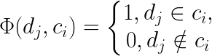, | (2.1)
де $с_{i}∈C$ - множина класів;
$d_{i}∈D$- корпус текстів.

2.2 Попередній сентиментальний аналіз тексту
Одним із класичних методів пропаганди є вплив на емоції аудиторії. Таким чином людям важче раціонально аналізувати інформацію та критично оцінювати склавшуюся ситуацію. Використовуючи емоційний фактор, можна легко впливати на думки, бажання. Пропаганда грає на людських емоціях - страх, надія, гнів, розчарування, співчуття, для того, щоб направити людину на бажану мету. Успішні пропагандисти розуміють, як психологічно адаптувати повідомлення до емоцій людей, щоб створити почуття збудження, яке придушує критичне мислення.
Так як кількість інформації в мережі Інтернет постійно збільшується, необхідно розробити попередній етап алгоритму виявлення пропаганди в текстових даних: виконувати сентиментальний аналіз текстів, зменшуючи таким чином кількість інформації, яка потребує більш детального аналізу.
Тому першим кроком алгоритму виявлення пропаганди в текстових даних буде класифікація текстів за сентиментом. Це задача категоризації на три класи: негативний, нейтральний та позитивний. Таким чином, ми зможемо зменшити кількість текстів, що потребують подальшого аналізу, відкинувши нейтральні з них.
Після стандартного етапу преобробки текстових даних, яка включає в себе видалення стоп-слів, токенізацію, нормалізацію, стемінг та лемінг, побудовано корпус ознак, які базується на TF-IDF метриці та векторного представлення слів, використовуючи словник SentiWordNet.
SentiWordNet - це лексична база, який містить список англійських слів, які були оцінені з урахуванням їх емоційного забарвлення - позитивного і негативного [16]. SentiWordNet складається з десятків тисяч слів, їх значень, частин мови та ступеню позитивності і негативності слова, від 0 до 1 (рисунок 2.1). Ці слова були отримані з бази даних WordNet 2.0, яка являє собою базу даних англійських слів і їх значень, де терміни організовані відповідно за значеннями. Всі ці слова об'єднані синонімами в так звані групи synsets. Тобто в основному SentiWordNet розширює WordNet шляхом додавання інформації про суб'єктивність (+ або -) кожного слова в базі даних.
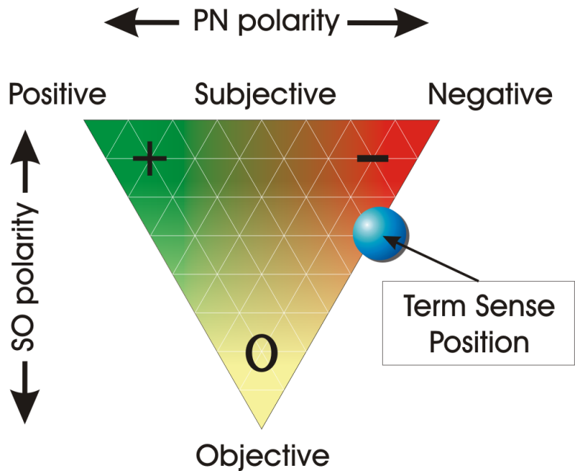
Рисунок 2.1 – Полярність слова у SentiWordNet [10]
Слова в базі даних SentiWordNet категоризовані за частинами мови, отриманих з WordNet, і тому для правильного співвідношення оцінок до слів необхідно провести тегування корпусу за частинами мови. Для цієї задачі використовувався стенфордський мовний тегер.
Для знайдених у лексичній базі слів розраховуються оцінки SentiWordNet, з яких далі обчислюються додаткові показники. Були розраховані сумарні значення для кожної частини мови, а також співвідношення балів до кількості слів. Документи були також розділені на сегменти з однаковим розміром, а оцінка по кожному сегменту виконувалася для оцінки впливу різних частин документа на загальний настрій. В цілому було створено 16 різних функцій, як показано в таблиці 2.1.
Таблиця 2.1 - Ознаки, побудовані за допомогою SentiWordNet
Категорії ознак | Отримані ознаки
Загальна оцінка документу | Сума позитивних та негативних оцінок для іменників  Сума позитивних та негативних оцінок для прикметників  Сума позитивних та негативних оцінок для дієслів.
Відношення оцінок за частинами мови до сумарної оцінки слів | Відношення сумарної оцінки сентименту всіх слів документа до оцінки за всіма частинами мови
Відношення негативних оцінок до позитивних | Відношення негативних оцінок до позитивних за всіма частинами мови
Оцінки за сегментами документа | Вищенаведені оцінки для N сегментів документу
Відсоток негативних оцінок | Відсоток слів з негативним емоційним забарвленням у корпусі текстів
Також у якості ознак для класифікатора текстів за сентиментом використовувалася TF-IDF метрика. Процес побудови класифікатора наведений на рисунку .
Для класифікації текстів за сентиментом використовується градієнтний бустинг. Градієнтний бустінг - це технологія машинного навчання для задач регресії і класифікації, що дозволяє створити модель прогнозування в формі ансамблю слабких моделей прогнозування, зазвичай дерев рішень. У градієнтному бустингу використовуються дерева прийняття рішень (рис. 3). Самі по собі моделі досить слабкі, але, коли вони будуються послідовно і мінімізують помилки один одного, це дає хороші результати. Протягом останніх 10 років бустінг залишається одним з найбільш популярних методів машинного навчання, поряд з нейронними мережами і машинами опорних векторів. Основні причини - простота, універсальність, гнучкість (можливість побудови різних модифікацій), і, головне, висока узагальнююча здатність.
Зважене голосування не збільшує ефективну складність алгоритму, а лише згладжує відповіді базових алгоритмів. Ефективність бустинга пояснюється тим, що в міру додавання базових алгоритмів збільшуються відступи між навчальними об'єктами.
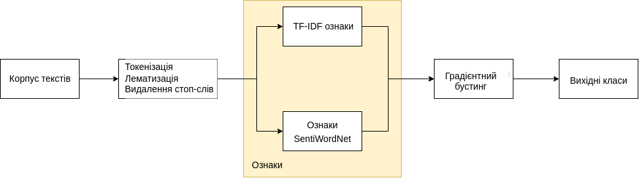
Рисунок 2.2 - Процес класифікації текстів за тональністю
Після проведення експериментів з наведеним вище алгоритмом, було визначено, які ознаки мали найбільший вплив при тренуванні класифікатору (рисунок 2.3).
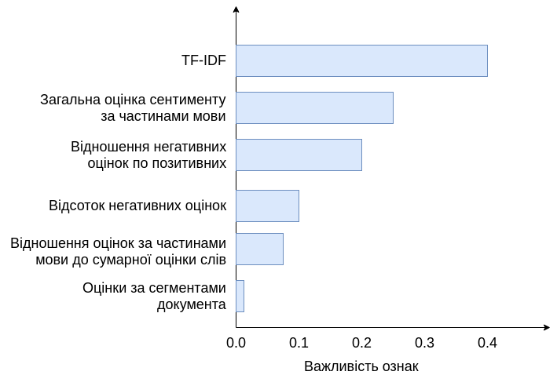
Рисунок 2.3 – Важливість ознак, використаних при класифікації
Найкраща отримана точність класифікатору градієнтного бустингу дорівнює 81.2%. ROC-крива класифікатора зображена на рисунку 2.4, плоша під кривою 0.79.
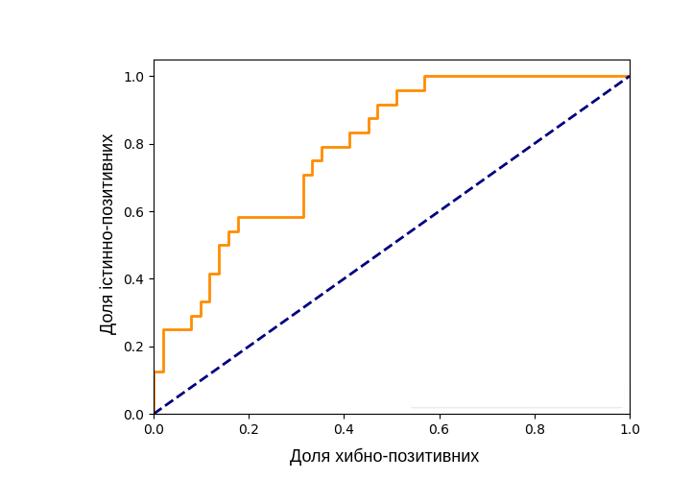
Рисунок 2.4 - ROC-крива класифікатора
Отже, отриманий класифікатор будемо використовувати першим етапом класифікації тексту на наявність пропаганди. Він допоможе значно зменшити обсяги оброблювальної на наступних етапах інформації. Отримані за допомогою GridSearch гіперпараметри класифікатору: кількість дерев - 100, функція втрат - deviance, параметр швидкості навчання - 0.01, максимальна глибина дерев - 5.

2.3 Розробка алгоритму категоризації текстів за тематикою
Визначення тематики тексту необхідно для формування додаткових ознак, які далі будуть подаватися на вхід до фінального класифікатору. Певні слова відрізняються за значенням та емоційним забарвленням в залежності від тематики тексту. Для цього етапу буде використаний алгоритм латентного розміщення Діріхле.
Модель латентного розподілу Діріхле (LDA) - породжуюча модель, в якій кожен документ розглядається як суміш різних тем. Для ідентифікації параметрів моделі LDA по колекції документів застосовується семплірування за Гіббсом. Основний недолік латентного розподілу Дирихле - відсутність лінгвістичних обґрунтувань, хоча існують розширення, які устраняють деякі обмеження і підвищують продуктивність для конкретних задач. Латентний розміщення Діріхле є базовою ймовірнісної тематичної моделлю і через велику кількість додатків і узагальнень є найпоширенішою ймовірнісної тематичної моделлю. Базові імовірнісні тематичні моделі дозволяють виявляти приховану тематику документів на основі моделі документа як мішка слів. У них також передбачається існування прихованих взаємозв'язків між різними об'єктами, які можуть проявлятися в структурі слововживання. Семантична близькість різних об'єктів може оцінюватися шляхом порівняння їх тематичних векторів.
На рисунку 2.5 зображено графічна ймовірнісна модель латентного розподілу Дирихле, де w - слово, t - тема (прихована змінна), D - колекція документів, N - довжина документу в словах, K - кількість тем в колекції, $Θ$ - розподіл тем в документі, Ф - розподіл слів в темі, $α$- апріорний розподіл Дирихле на параметри$Θ$, $β$ - апріорний розподіл Дирихле на параметри Ф [17].
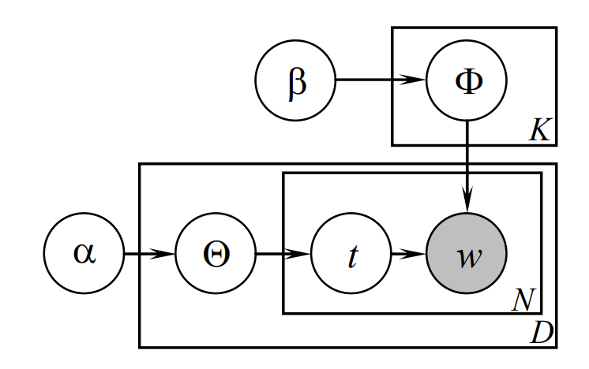
Рисунок 2.5 - Графічна ймовірнісна модель латентного розподілу Дирихле
Для ідентифікації параметрів моделі LDA по колекції документів було застосовано семплірування за Гіббсом - алгоритм для генерації вибірки спільного розподілу множини випадкових величин. Він використовується для оцінки спільного розподілу та для обчислення інтегралів за методом Монте-Карло. Потрібно визначити кількість тем в наборі документів, алгоритм семплірування за Гіббсом має наступні кроки:
а) для кожного слова з кожного документа привласнити випадково одну тему (t) з K можливих;
б) для кожного слова з кожного документа обчислити:
- p (t | d) - долю слів у документі d, які присвоюються темі t;
- p (w | t) - долю слів у всіх документах, присвоєних темі t;
- присвоїти слову w новую тему з вірогідністю p (t | d) × p (w | t).
в) повторити другий крок кілька разів (кількість ітерацій).
Алгоритм латентного розміщення Дирихле виявив 10 тематик корпусу текстів. На рисунку 2.6 зображено найбільш релевантні другій категорії слова.
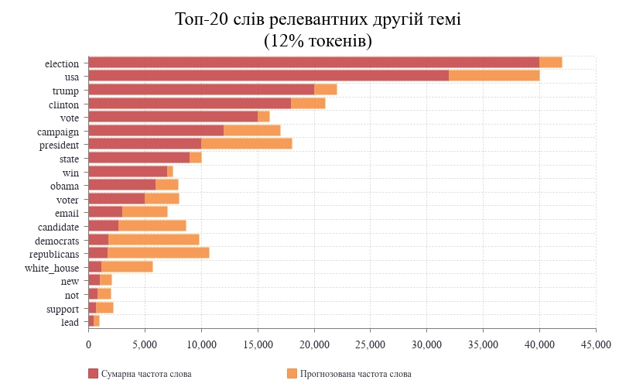
Рисунок 2.6 – Релевантні другій категорії слова
На рисунку 2.7 зображено найбільш релевантні п'ятнадцятій категорії слова. 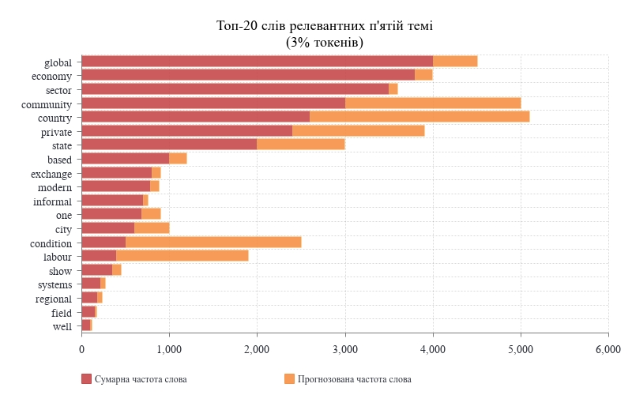
Рисунок 2.7 – Релевантні п’ятнадцатій категорії слова

2.4 Визначення ключових слів тексту за допомогою алгоритму TextRank
За допомогою метода визначення ключових слів TextRank можна виокремити слова, яким алгоритм має приділити особливу увагу. TextRank - це графова модель ранжування, яка використовується для текстових даних.
Графові алгоритми ранжування - це, по суті, спосіб визначення важливості вершини всередині графа на основі глобальної інформації, яка рекурсивно циркулює в графі. Основна ідея, реалізована графовою моделлю ранжирування, - це «голосування» або «рекомендація». Коли одна вершина з'єднується з іншого, вона віддає голос за цю іншу вершину. Чим більше кількість голосів, відданих за вершину, тим більше вага вершини. Більш того, важливість вершини, яка бере участь в голосуванні, визначає, наскільки важливий саме її голос, і ця інформація також враховується моделлю ранжування.
Для того, щоб побудувати граф, необхідно спочатку преобробити текст, токенізувати його, провести стемінг та лемінг та видалити стоп-слова. Кожне слово буде вершиною графа, два слова будуть з’єднані ребром, якщо вони зустрічаються поряд у тексті (рисунок 2.8). Вага ребер ініціалізуються нулями та збільшуються на одиницю поділену на відстань двох слів у тексті.
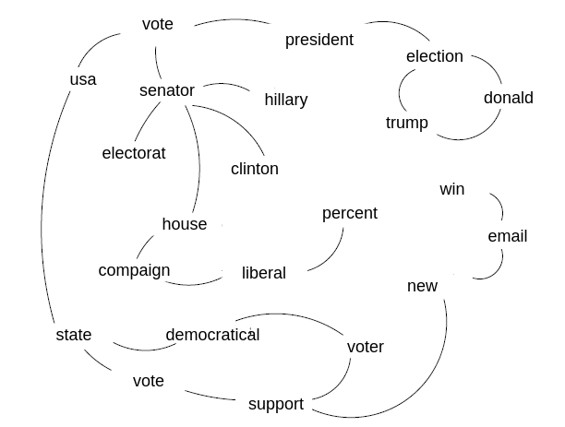
Рисунок 2.8 – Приклад побудованого графу алгоритмом TextRank
Формально, нехай $G =(V, E)$ - це орієнтований граф з множиною вершин V та множиною ребер E. Для вершини $V_{i}$ нехай $I_{i}$ - це множина вершин, які направлені до неї (попередники), а $O_{i}$ - це множина вершин, які направлені з вершини $V_{i}$(наслідники). Тоді значення вершини $V_{i}$ визначається за формулою:
$S(V_{i}) = (1 - d) + d ×\sum_{j∈I(V_{i})}{}\frac{1}{O(V_{j})}S(V_{j})$, | (2.2)
де $S(V_{i})$- значення вершини $V_{i}$;
$d$ - коефіцієнт загасання, який може бути встановлений між 0 і 1 і який задає в модель ймовірність переходу від заданої вершини в іншу випадкову вершину в графі;
$I_{i}$ - це множина вершин-попередників;
$O_{i}$ - це множина вершин-наслідників.
Модифікацією цього алгоритму буде врахування положення слова у тексті. Зробимо припущення, що найважливіша інформація знаходиться на початку та в кінці тексту, тоді важливість положення слова буде обраховуватися за формулою:
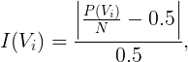 | (2.3)
де P(V_{i}) - індекс слова в документі;
N - кількість слів в документі.
Значення вершини з урахуванням положення слова у тексті буде розраховуватися таким чином:
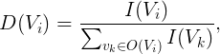  де V_{i} - вершина графа (слово);  I(V_{i} ) - важливість слова в документі;  $O_{i}$ - це множина вершин-наслідників. | (2.4)
Результуюча формула для визначення ваги ребра буде виглядати наступним чином:
$W(V_{i}) = S(V_{I}) + D(V_{I})$, | (2.5)
де V_{i} - вершина графа (слово);
S(V_{i} ) - значення вершини за стандартним методом;
D(V_{i} ) - значення вершини за модифікованим методом.

2.5 Розробка методу класифікації текстів на предмет пропаганди
Метод класифікації текстових даних на предмет пропаганди базується на застосуванні алгоритмів градієнтного бустингу, латентного розміщення Дирихле та згорткових нейронних мереж (рисунок 2.9). У якості фінального алгоритма класифікації використовується мультиканальна згорткова нейронна мережа. Згорткові нейронні мережі найчастіше використовуються в задачах комп’ютерного зору, але дослідження показують, що вони також успішно використовуються для обробки природної мови.
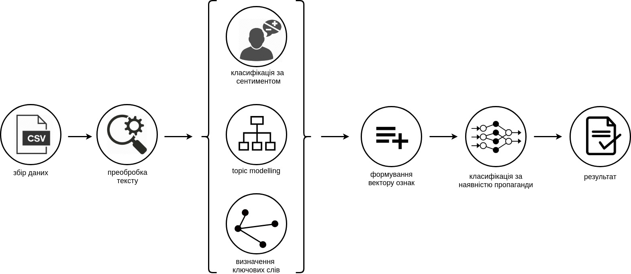
Рисунок 2.9 - Процес класифікацій текстів за наявністю пропаганди
Кожна згортка виявляє певний спеціальний шаблон. Змінюючи розмір ядер і об'єднуючи їхні виходи, можна виявляти патерни будь-яких розмірів. Шар згортки перемножує значення фільтра на вихідні значення векторних представлень слів, після чого всі результати підсумовуються. Патерни можуть бути виразами, наприклад, "я ненавиджу", " дуже добре ", і тому згорткові мережі можуть ідентифікувати їх у реченні незалежно від позиції.
V_{i,j,k} — матриця входа (канал i, строка j, столбец k), K_{i,j,k,l} — елемент ядра (вхідний канал i, вихідний канал j, строка k, столбец l). Базове співвідношення для згортки обраховується за формулою:
$Z_{i,j,k}=\sum_{l,m,n}{}V_{l,j+m-1, k+n-1}K_{i,l,m,n}$, | (2.6)
Де V_{i,j,k} — матриця входу (рядок j, стовбець k);
K_{i,j,k,l} — елемент ядра (вхідний канал i, вихідний канал j, рядок k, стовбець l).
Загальноприйнято періодично вставляти шар збірки між собою послідовними згортковими шарами в архітектурі ConvNet. Його функція полягає в тому, щоб поступово зменшувати кількість параметрів. Останнім шаром є fully-connected layer з методом проріджування. Головна ідея якого - замість навчання однієї нейронної мережі навчити ансамбль декількох нейронних мереж, а потім усереднити отримані результати. Мережі для навчання виходять за допомогою виключення з мережі (dropping out) нейронів з певною ймовірністю q, таким чином, вірогідність того, що нейрон залишиться в мережі, становить p = 1 - q. "Виключення" нейрона означає, що при будь-яких вхідних даних або параметрах він повертає 0.
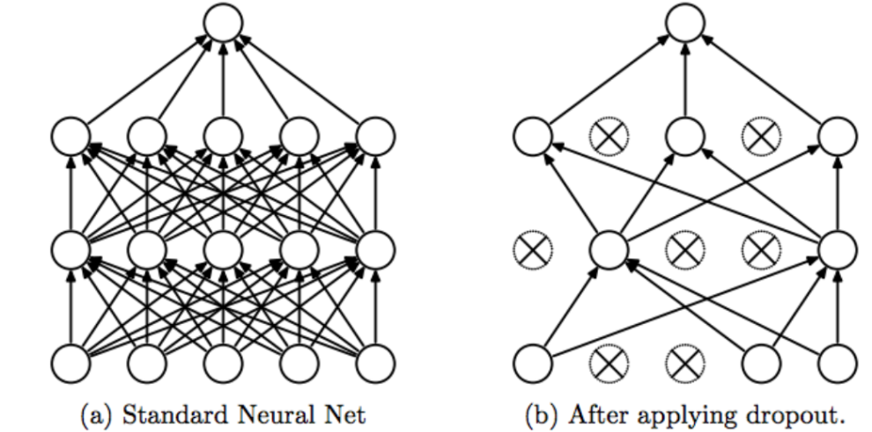
Рисунок 2.10 – Техніка регуляризації Dropout
Повнозв’язний шар виводить N-мірний вектор для визначення класу. Робота організовується шляхом звернення до карти ознак, отриманої на попередньому кроку, і визначення властивостей, які найбільш характерні для певного класу. Архітектура використаної згорткової мережі наведена на рисунку 2.11.
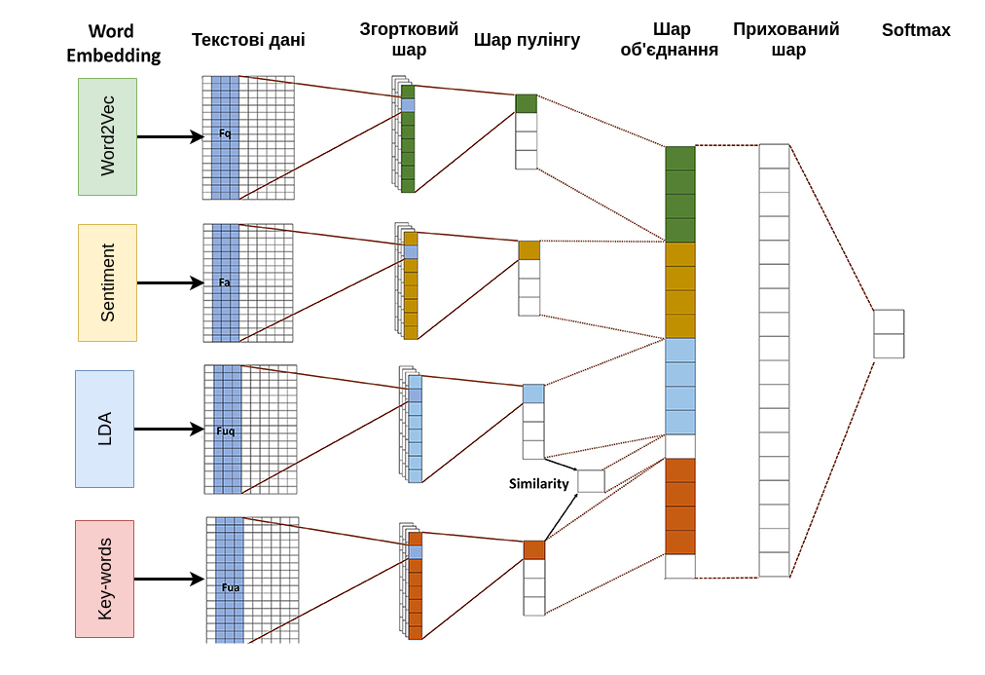Рисунок 2.11 – Архітектура використаної згорткової нейронної мережі
Під час оцінки моделі було протестовані рзні конфігурації CNN. Був застосований метод grid search (повний перебор параметрів в сітці з можливими значеннями) для пошуку найкращої кількості фільтрів та їх розмірів. Також були проведені експерименти з кількістю згорткових шарів (2, 4, 6). Дослідження показали, що найкращі результати були досягнені при архітектурі з двома парами згорткових шарів, після кожної з яких є шар пулінга. Шар пулінгу виконує операцію по зниженню дискретизації просторових розмірів, в результаті чого розмірність даних може значно зменшитися. Тобто на цьому етапі виконується нелінійне ущільнення карти ознак. Логіка роботи така: якщо на попередній операції згортки вже були виявлені деякі ознаки, то для подальшої обробки настільки докладне представлення вже не потрібно, і воно ущільнюється до менш докладного.
В цій моделі ми використали 256 згорткових фільтрів, розмір кожного з яких дорівнює 5, на всіх згорткових шарах. Після другого шару пулінгу застосований метод регуляризації в нейронних мережах - dropout.
Головна ідея Dropout - замість навчання однієї DNN навчити ансамбль декількох DNN, а потім усереднити отримані результати. Мережі для навчання виходять за допомогою виключення з мережі (dropping out) нейронів з ймовірністю q, таким чином, вірогідність того, що нейрон залишиться в мережі, становить 1 - q. "Виняток" нейрона означає, що при будь-яких вхідних даних або параметрах він повертає 0. Виключені нейрони не вносять свій внесок в процес навчання ні на одному з етапів алгоритму зворотного поширення помилки (backpropagation); тому виключення хоча б одного з нейронів рівносильно навчання нової нейронної мережі.
Обраний коефіцієнт dropout - 0.5. Останнім шаром нейронної мережі є повноз’єднаний шар с функцією активації softmax. У вихідному шарі нейронної мережі типово використовувати функцію softmax для апроксимації розподілу ймовірності.
На вхід у згорткову нейронну мережу подається векторне представлення слів, яке є претренованою моделлю від дослідників Google. Так як психологи вважають, що пропаганда впливає безпосередньо на емоції людей, буде логічно розширити векторне представлення слів word2vec векторним представленням емоційного забарвлення слів. Так як семантика слів може легко варіюватися в залежності від тематики тексту, необхідно спочатку визначати категорію тексту, а потім для кожної категорії будувати векторні представлення емоційного забарвлення слів.
Побудований класифікатор має точність на крос-валідації 88%, на тренувальних даних - 93%, як показано на рисунку 2.12.
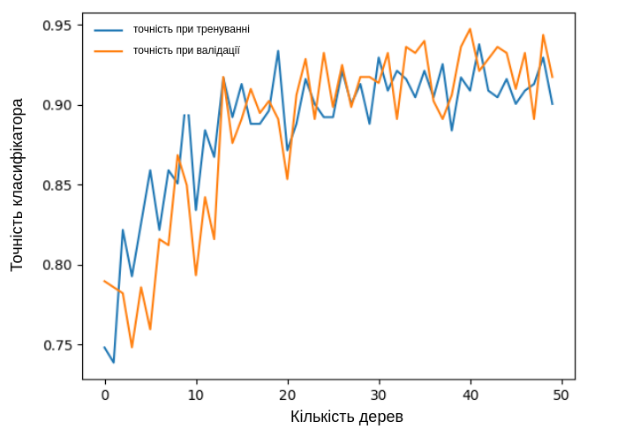
Рисунок 2.12 - Ріст точності класифікатора в залежності від кількості дерев
Алгоритм виявлення пропаганди на основі згорткової нейронної мережі має точність 84% на тестовій вибірці (рисунок 2.13).
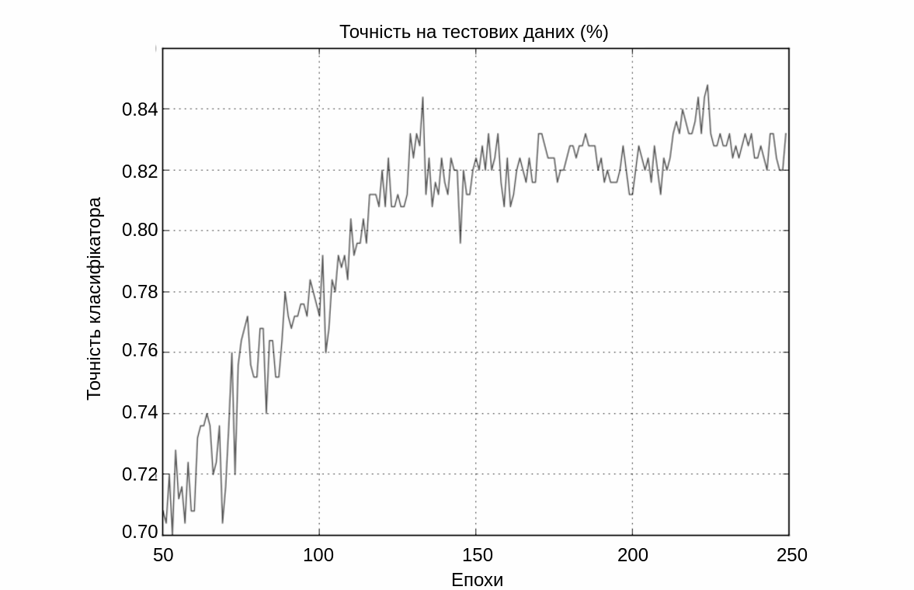
Рисунок 2.13 - Графік точності навчання бінарного класифікатору
ROC-крива класифікатора наведена на рисунку 2.14.
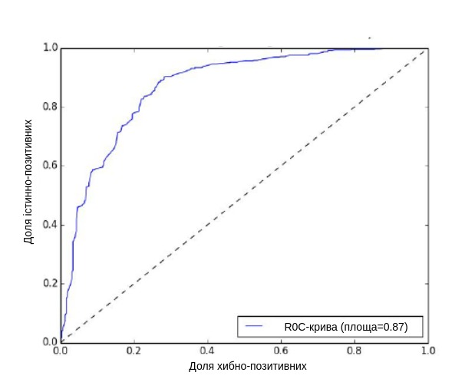
Рисунок 2.14 - ROC-крива класифікатора
Зведена таблиця ефективності класифікаторів наведена у таблиці 2.2.
Таблиця 2.2 - Оцінки ефективності побудованих класифікаторів
Алгоритм | Ознаки | Precision | Recall | Accuracy | F1
CNN | Word2vec | 0.748 | 0.781 | 0.754 | 0.726
Gradient Boosting +  CNN | Word2vec  SentiWordNet | 0.744 | 0.725 | 0.753 | 0.739
Gradient  Boosting + CNN + LDA | Word2vec  SentiWordNet  Topic vectors | 0.762 | 0.733 | 0.751 | 0.752

Продовження таблиці 2.2
Gradient  Boosting + CNN + LDA + TextRank | Word2vec  SentiWordNet  Topic vectors  Keywords | 0.822 | 0.881 | 0.825 | 0.852
Gradient  Boosting + CNN + LDA + modified TextRank | Word2vec  SentiWordNet  Topic vectors  Keywords | 0.832 | 0.874 | 0.839 | 0.876

Доля текстів з пропагандою за тематикою в навчальному корпусі документів виглядає наступним чином (рисунок 2.15):
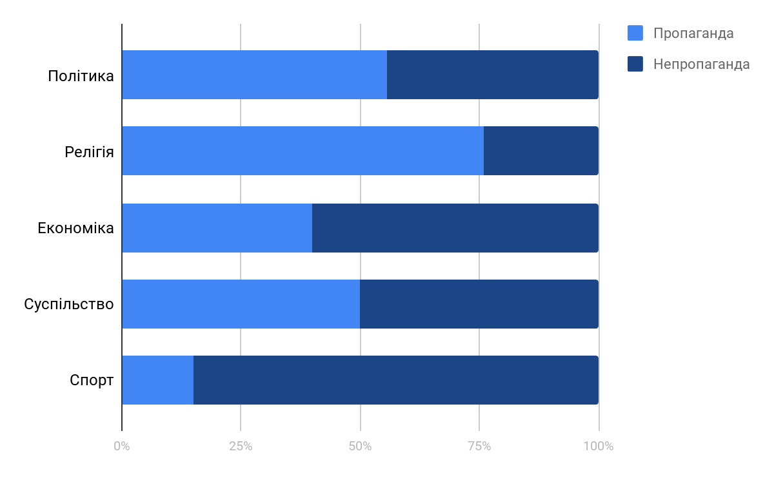
Рисунок 2.15 - Розподіл текстів за тематикою

Результати класифікації за тематиками наведено у таблиці 2.3.
Таблиця 2.3 - Результати класифікації за тематиками
Алгоритм | Точність за тематикою “політика” | Точність за тематикою “економіка” | Точність за тематикою “релігія” | Точність за тематикою “спорт” | Точність за тематикою “суспільство”
Gradient  Boosting + CNN + LDA | 0.762 | 0.746 | 0.759 | 0.682 | 0.720
Gradient  Boosting + CNN + LDA + TextRank | 0.856 | 0.831 | 0.825 | 0.832 | 0.862
Gradient  Boosting + CNN + LDA + modified TextRank | 0.884 | 0.827 | 0.862 | 0.835 | 0.89

Висновок до розділу
В розділі наведено формальну постановку досліджуваної задачі автоматичної класифікації текстових даних для виявлення пропаганди.
Розроблено алгоритм, який включає в себе перевірку тексту на емоційне забарвлення за допомогою алгоритму градієнтного бустингу, визначення тематики тексту, використовуючи алгоритм латентного розміщення Дирихле та пошук ключових слів алгоритмом TextRank. Результуючим класифікатором є згорткова нейронна мережа. Був створений модифікований алгоритм пошуку ключових слів із врахуванням позиції слова у тексті на основі припущення, що найважливіша інформація знаходиться на початку та кінці тексту. Така модифікація алгоритму дала покращення точності класифікатора на 1.28%.

3 ОПИС ПРОГРАМНОГО ТА ТЕХНІЧНОГО ЗАБЕЗПЕЧЕННЯ

3.1 Інформаційне забезпечення

3.1.1 Вхідні дані
Вхідними даними є:
- навчальна вибірка проанатованих текстів;
- тестова вибірка проанатованих текстів;
- архів з моделлю word2vec;
- архів з векторними представленнями емоційного забарвлення слів за тематикою;
- лексична база англійської мови WordNet.
У якості тренувальної та тестової вибірки був взятий корпус записів соціальних мереж Facebook та Twitter, які опублікувало агентство інтернет-досліджень IRA - російська “troll” ферма, головною метою є пропаганда та дестабілізація політичної ситуації в Сполучених Штатах Америки. Розмір навчальної вибірки складає 10 000 текстів. Тестової - 3 000 текстів.
Навчальна вибірка представлена у форматі .csv. Вона представляє собою файл з датою та часом публікації, аудиторії, на яку розрахований запис, чи є запис пропагандою, якому типу належить повідомлення, у якій соціальній мережі опубліковано та його текст. На рисунку 3.1 наведений фрагмент навчальної вибірки.
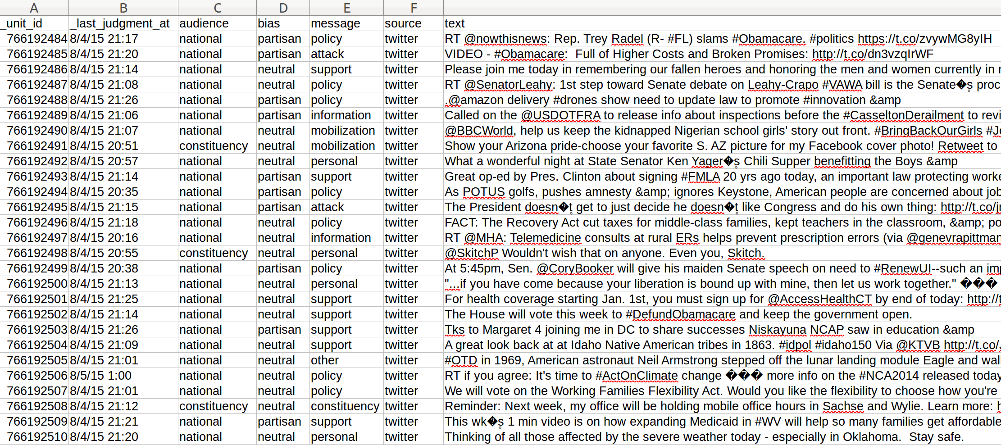
Рисунок 3.1 – Фрагмент тренувальної вибірки
Тестова вибірки також відібрана з записів IRA. Дані мають дату та час запису, соціальну мережу, в якій був опублікований запис, та його текст. Фрагмент тестової вибірки наведений на рисунку 3.2.
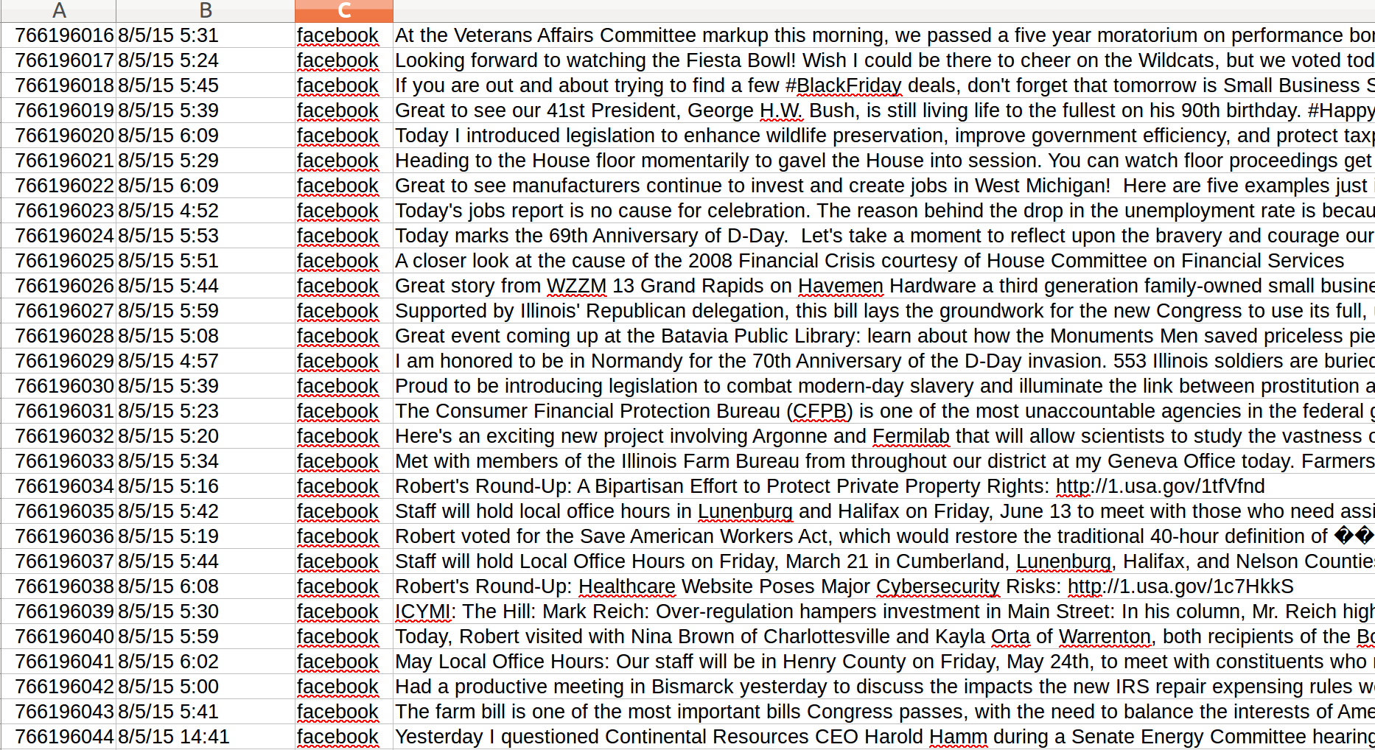
Рисунок 3.2 – Фрагмент тестових даних

3.1.2 Вихідні дані
Вихідними даними є:
- модель класифікатора;
- точність класифікатора;
- час тренування класифікатора;
- корпус проанатованих текстів.
Модель зберігається в форматі .pkl, який створений модулем python pickle, який серіалізує об’єкти та дозволяє десеріалізувати їх в run-time. Створену модель можна використовувати для класифікації нових даних.
Точність класифікатора дозволяє оцінити ефективність класифікатора. Серед представлених метрик є accuracy, точність та повнота, F-міра, площа під ROC-кривою.
Час тренування класифікатора зберігається для оцінки швидкості побудови моделі.
Корпус проанатованих текстів зберігається у форматі .csv. Приклад файлу наведений на рисунку 3.3.

Рисунок 3.3 – Класифіковані тексти

3.2 Програмне та технічне забезпечення

3.2.1 Вимоги до технічного забезпечення
Структура технічних засобів визначається виходячи із можливості їх забезпечити виконання встановлених операцій процесу технічного обслуговування, можливості інтегрування до існуючих систем, захищеності від несанкціонованого доступу, можливості здійснення операцій контролю уповноваженою персоною.
Для правильної роботи даного програмного продукту до складу технічних засобів повинні входити:
а) комп’ютер з такою конфігурацією:
1) процесор з тактовою частотою не нижче 1,5 ГГц;
- достатній об’єм оперативної пам’яті (не менше 4Гб);
- інші складові можуть мати будь-які параметри, тому що вони не значним чином впливають на роботу програми;
б) додатково має бути встановлене таке програмне забезпечення:
- операційна система Windows XP/Vista/Windows7/Windows 10/Linux/MacOS;
в) комп’ютерна периферія, до складу якої входить:
- монітор;
- мишка;
- клавіатура.

3.2.2 Засоби розробки
Для програмної реалізації алгоритму класифікації текстових даних на предмет пропаганди була використана мова програмування Python. При створенні програмного продукту були використані такі засоби для програмування на Python як JetBrains Pycharm (2016), а також база даних MySQL.
Python – об’єктно-орієнтована мова програмування, яка має строгу динамічну типізацію та є інтуїтивно зрозумілою та простою для навчання. Ця мова програмування відрізняється гарним синтаксисом, ефективними структурами даних, простим об’єктно-орієнтованим інтерфейсом та зручністю до рішення математичних проблем. Python може похвалитися великою кількістю бібліотек для обробки, маніпулювання, збирання даних та машинного навчання.
Для реалізації алгоритму були використані такі бібліотеки, як Pandas, Numpy, Scikit-Learn, Tensorflow.
Pandas – бібліотека для маніпулювання даними та їх аналізу. Вона пропонує зручні структури даних та операції для маніпулювання чисельними таблицями та часовими рядами [14]. Основні структури даних у pandas – це серії та датафрейми. Серія – проіндексований одномірний масив значень, а дата фрейм – проіндексований багатомірний масив значень.
Numpy - бібліотека мови Python, що додає підтримку великих багатовимірних масивів і матриць, разом з великою бібліотекою високорівневих математичних функцій для операцій з цими масивами. Оскільки Python — інтерпретована мова, математичні алгоритми, часто працюють в ньому набагато повільніше ніж у компільованих мовах, таких як C або навіть Java. NumPy намагається вирішити цю проблему для великої кількості обчислювальних алгоритмів забезпечуючи підтримку багатовимірних масивів і безліч функцій і операторів для роботи з ними. Таким чином будь-який алгоритм який може бути виражений в основному як послідовність операцій над масивами і матрицями працює також швидко як еквівалентний код написаний на C [15].
Scikit-Learn – це потужна бібліотека машинного навчання, яка підтримує основні алгоритму класифікації, регресії та кластеризації. Також дозволяє працювати з предобробкою даних та зменшенням їх розмірностей. Включає в себе модулі для побудови алгоритмічних композицій та оптимізації параметрів алгоритму.
Для роботи з текстовою інформацією використовувалась бібліотека NLTK. Вона призначена для обробки природної мови та надає зручний інтерфейс для словників та корпусів текстів, а також надає можливості використання класифікації, токенізації, стемінгу та лемінгу текстової інформації.
TensorFlow - це бібліотека, призначена для реалізації крупномасштабних систем машинного навчання з використанням графів. Вершини графа представляють собою математичні операції, а ребра - тензори - багатовимірні масиви даних. Гнучка архітектура дозволяє залучити до обчислювальних процесів один або кілька CPU або GPU комп'ютера, сервера або мобільного пристрою, використовуючи єдиний інтерфейс API. TensorFlow розроблявся дослідниками та інженерами Google Brain з метою проведення машинного навчання та дослідження нейронних мереж, але система також може бути використана для більш широкого спектру завдань. Граф потоку даних описує математичні розрахунки, що застосовуються в орієнтованих графів вершин і ребер. Вершини графа, як правило, здійснюють математичні операції, але можуть також виступати кінцевими точками для введення даних, зчитування / запису постійних змінних. Вершини отримують вхідні дані, обробляють і передають на вхід наступними операціями. Ці дані називаються тензорами - багатовимірними масивами даних. Саме від передачі потоку тензора система TensorFlow отримала свою назву («Tensor» - тензор + «Flow» - потоки). Вершини графа взаємодіють з обчислювальним пристроєм і виконують розрахунки асинхронно і паралельно, якщо всі тензори графів, що входять, стають доступними.
Тренування та робота моделі виконується у обчислювальній хмарі Amazon Elastic Compute Cloud (Amazon EC2). Простий веб-інтерфейс сервера Amazon EC2 дозволяє отримувати доступ до обчислювальних ресурсів і налаштувати їх з мінімальними зусиллями. Він надає користувачам повний контроль над обчислювальними ресурсами, а також перевіреною обчислювальною середовищем Amazon для роботи.Використання хмарних обчислень для глибокого навчання дозволяє навчальним алгоритмам з легкістю обробляти великі набори даних і управляти ними. Крім того, це підвищує ефективність масштабування моделей глибокого навчання і знижує витрати за рахунок використання обчислювальних ресурсів графічних процесорів. Технології глибокого навчання в хмарі при використанні розподілених мереж дозволяють прискорити проектування та розробку додатків, а також навчання роботі з ними. В хмарі можна запускати платформи глибокого навчання, такі як Apache MXNet, TensorFlow, Microsoft Cognitive Toolkit, Caffe, Caffe2, Theano, Torch і Keras. Це дозволяє застосовувати пакетні бібліотеки алгоритмів глибокого навчання, які найбільше підходять для конкретного прикладу використання.
Для навчання алгоритму були використані інстанси P2 - потужні масштабовані інстанси на базі графічних процесорів для високопродуктивних обчислень. Інстанси P2 в Amazon EC2 відрізняються потужністю і масштабністю, вони призначені для паралельних обчислень на базі графічних процесорів, що використовують технології CUDA та OpenCL. Ці інстанси ідеально підходять для машинного навчання.

3.2.3 Архітектура програмного забезпечення

3.2.3.1 Діаграма класів
Структурна схема класів ПЗ наведена у частині графічного матеріалу. Наведені класи відповідають за виконання таких функцій, як завантаження тренувальної та тестової проанатованих вибірок, проведення процесу препроцесінгу тексту, який включає токенизацію, стемінг, лемінг та видалення стоп-слів, побудову класифікатору за сентиментальним забарвленням текстів, класифікатору за тематикою текстів, та класифікатора за наявністю пропаганди, збереження моделі та результатів класифікації, візуалізація проведеної класифікації, завантаження моделей word2vec та wordnet.

Структурна схема містить 20 класів:
- Loader - завантажує файли тренувальної та тестової вибірки, моделі word2vec, лексичний корпус WordNet;
- Parser - зчитує дані тренувальної та тестової вибірки;
- BasePreprocessor - виконує базову преобробку текстів, що включає видалення html-тегів, приведення слів до нижнього регистру, заміну цифр та дат символами, токенизацію, стемінг, лемінг та видалення стоп-слів.
- AdvancedPreprocessor - виконує тегування слів за частинами мови, за сутностями, побудову граматичного дерева;
- FeatureCreator - будує вектори ознак, використовуючи моделі word2vec, glove та bag-of-words;
- Embedding - дозволяє дотреновувати моделі word2vec та glove, використовуючи власні корпуса користувача;
- Classifier - базовий клас класифікатору, що дозволяє завантажити тренувальні дані та створити модель;
- Boosting - клас класифікатору, що дозволяє створювати бустингові моделі;
- Bagging - клас класифікатору, що дозволяє створювати моделі бегінгу;
- Ensemble - клас класифікатору, що дозволяє створювати ансамблі алгоритмів;
- NeuralNetworks - клас класифікатору, що дозволяє створювати алгоритми, які базується на використанні нейронних мереж;
- LDA - клас, що реалізує алгоритм латентного розміщення Діріхле;
- Metrics - клас, що реалізує метрики оцінки якості побудованого класифікатора;
- Visualizer - клас, що реалізує візуалізацію отриманих результатів класифікації;
- WordNet - клас, що реалізує роботу з лексичною базою англійської мови WordNet;
- AwsConnector - клас, що дозволяє працювати з інфраструктурою Amazon Web Services;
- CrossValidation - клас, що реалізує алгоритм крос-валідації моделі;
- LinearClassifier - клас класифікатору, що дозволяє створювати лінійні моделі;
- ProbabilityClassifier - клас класифікатору, що дозволяє створювати імовірнісні моделі;
- Utilities - клас, що реалізує допоміжні функції.
Специфікація функцій наведена у таблиці 3.1.
Таблиця 3.1 – Функції класів програмного забезпечення
Назва | Опис | Повертає результат | Перелік параметрів | Семантика параметрів
load_data | Завантажує тренувальний датасет | - | path  Format  encoding | Шлях до файлу з даними  Формат файлу  Кодування файлу
get_data_path | Повертає шлях до тренувальних даних | String
set_data_path | Задає шлях до тренувальних даних |  | String | Шлях до файлу з даними
get_model_path | Повертає шлях до збереженої моделі класифікатора | String

Продовження таблиці 3.1
get_wm_distance | Word Move відстань між словами | Float | String word1  String word2 | Пара слів
upload_wordnet | Завантаження моделі wordnet |  | Path | Шлях до архіву з даними Wordnet
get_synsets | Визначення синонімів слово | List of strings | String word | Слово
get_hypernyms | Визначенні гіперонімів | List of strings | String word | Слово
get_hyponyms | Визначенні гіпонімів | List of strings | String word | Слово
get_wup_similarity | Визначення Wu-Palmer відстань між парою слів | Float | String word1  String word2 | Пара слів
get_resnik_similarity | Визначення Resnik Informational Content відстань між парою слів | Float | String word1  String word2 | Пара слів
create_nn | Ініціалізація об’єкту нейронної мережі
add_embedding_layer | Додати шар embeddings |  | Input_size  Output_size | Розмірність вектору на вхід  Розмірність вектора на вихід
Продовження таблиці 3.1
word_tokenize | Токенезує текст за словами | List of strings | text | Текст
sentence_tokenize | Токенезує текст за реченнями | List of strings | text | Текст
char_tokenize | Токенезує текст за символами | List of chars | text | Текст
lemmatize | Лематизація слів | String | word | Слово
get_stem | Стемінг слів | String | word | Слово
pos_tag | Тегування слів за частинами мови | String | word | Слово
ner_tag | Тегування слів за сутностями | String | word | Слово
load_stopwords | Завантаження словника стоп-слів | - | path | Шлях до файлу зі стоп-словами
delete_stopwords | Видалення стоп-слів з тексту | String | String | Текст
parse_tree | Побудова синтаксичного дерева | Tree | String | Текст
add_dense_layer | Додати повнозв’язний шар |  | Units  Activation | Кількість нейронів  Функція активації
add_rnn_layer | Додати рекурентний шар |  | Units  Activation | Кількість нейронів  Функція активації
Продовження таблиці 3.1
add_lstm_layer | Додати LSTM шар |  | Units  Activation  Recurrent activation | Кількість нейронів  Функція активації  Рекурентна функція активації
add_embedding_layer | Додати шар embeddings |  | Input_size  Output_size | Розмірність вектору на вхід  Розмірність вектора на вихід
add_dropout_layer | Додати регуляризації методом Dropout |  | Float | Вірогідність деактивації нейрону
add_SGD_optimizer | Додати оптимізацію стохастичним градієнтним спуском |  | Learning rate | Коефіцієнт швидкості оптимізації
add_conv_1d | Додати зготковий шар |  | Filters  Kernel size  Activation  Kernel regularization | Кількість вихідних фільтрів у згортці  Розмір ядра  Функція активації  Регуляризація ядра згортки
add_conv_2d | Додати 2D зготковий шар |  | Filters  Kernel size  Activation  Kernel regularization | Кількість вихідних фільтрів у згортці  Розмір ядра  Функція активації

3.2.4 Керівництво користувача
Користувач може зайти на сайт системи автоматичної класифікації текстової інформації на наявність пропаганди. Спочатку відображається головна сторінка сайту з основною інформацією про програмний продукт, його особливості та переваги. Вигляд сторінки зображено на рисунку 3.5.

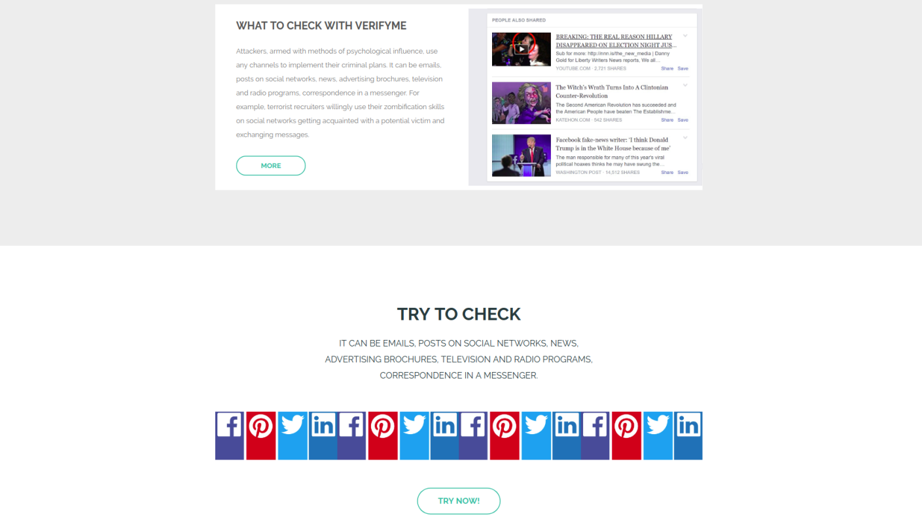
Рисунок 3.5 - Головна сторінка сайту


Рисунок 3.6 - Форма вводу тексту для класифікації
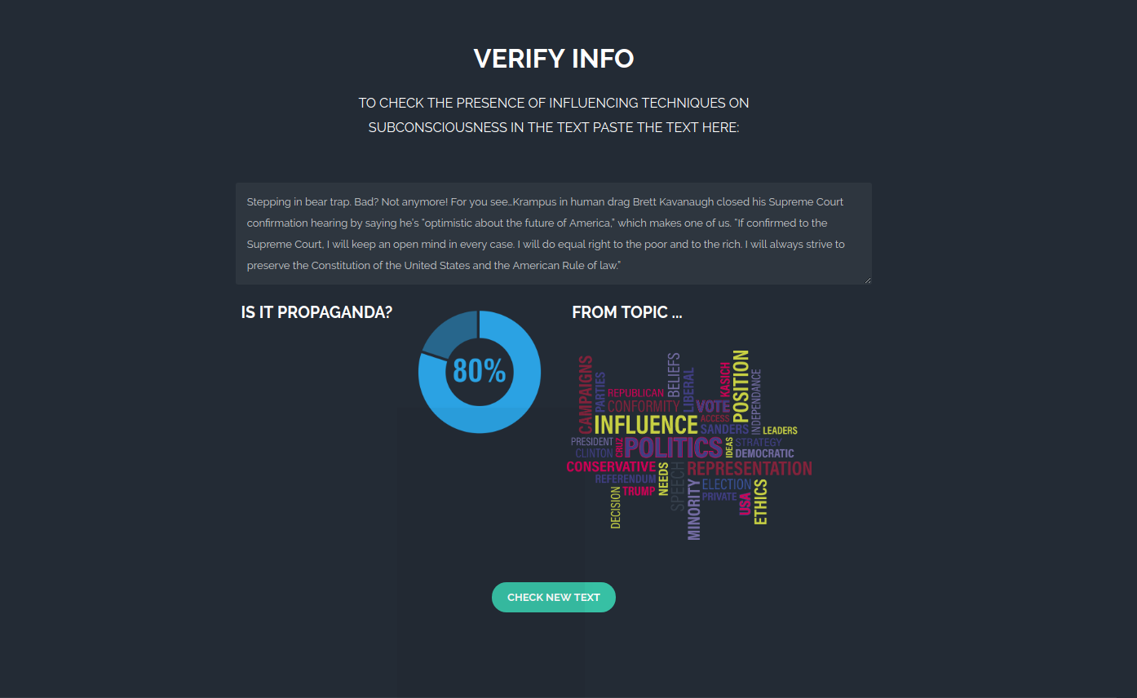
Рисунок 3.7 - Результат класифікації та визначення тематики

Висновок до розділу
Розділ з інформаційного забезпечення присвячений аналізу вхідних та вихідних даних. Наведений опис вхідних і вихідних даних. Наведений фрагмент даних для тренування та тестування класифікатора для виявлення пропаганди в текстах, а також файл з результатами класифікації.
Детально описані засоби розробки програмного забезпечення, наведена структурна схема класів та специфікація функцій. У розділі наведено детальне керівництво користувача.

4 РОЗРОБЛЕННЯ СТАРТАП ПРОЕКТУ

4.1 Опис ідеї проекту
З метою визначити, чи зможе розроблювальний продукт вийти на ринок та конкурувати із продуктами, що вже посіли на ньому своє місце, у цьому розділі буде проведений аналіз стартап проекту.
Призначенням проекту є реалізація права будь-якої людини бути поінформованою про застосування прийомів психологічного впливу, використання якого є незаконним, оскільки люди не попереджають про проведення впливу на підсвідомість.
Сутністю розробки є створення інструменту інформаційно-психологічної безпеки, призначений для перевірки текстового контенту на наявність спеціальних лінгвістичних конструкцій та оборотів, які сприяють некритичному аналізу інформації.
Цільовою аудиторією для використання цього продукту є аудиторії соціальних мереж, рекламних проспектів, агентств новин та прес-служб, теле та радіопередач, користувачі електронної пошти та месенджерів, журналісти, політичні та громадські діячі.
Основною вигодою використання цього продукту допоможе швидко та ефективно запобігати навмисній дезинфіормаці що поширюється будь-якими засобами масової інформації.
Для того, щоб мати цілісне уявлення про зміст ідеї, а також можливі базові потенційні ринки, в межах яких потрібно шукати групи потенційних клієнтів, опишемо зміст ідеї стартап проекту, напрямки можливого застосування, а також вигоди для користувача у таблиці 4.1.

Таблиця 4.1 — Опис ідеї стартап-проекту
Зміст ідеї | Напрямки застосування | Вигоди для користувача
Система аналізу тексту на предмет застосування прийомів психологічного впливу на приймачів інформації.  Система може бути інтегрована з додатками через які користувачі найчастіше | Медіатехнології | Автоматизований аналіз тексту і попередженні користувача про наявні патерни психологічного впливу  що спрямовані на підсвідоме сприйняття. Також система може аналізувати дані з різних джерел інформації і знаходити найбільших розповсюджувачів потенційної дезінформації.
Отже, ідея створення системи автоматизованого аналізу тексту на предмет застосування прийомів психологічного впливу на приймачів інформації є досить актуальної з огляду на те що прийоми маніпулювання людською думкою завжди були неймовірно потужним інструментом у руках керівників держав чи організацій.
З огляду на те що з кожним роком люди сприймають все більше інформації з електронних джерел, розроблена система може бути інтегрована з найпопулярнішими інструментами що використовують потенційні користувачі для сприйняття інформації.
Наступним кроком буде проведення аналізу потенційних техніко-економічних переваг ідеї, у порівнянні із тим, що пропонують конкуренти: визначити перелік техніко-економічних властивостей та характеристик ідеї; визначити попереднє коло конкурентів (проектів-конкурентів) або товарів-замінників чи товарів-аналогів, що вже існують на ринку, та провести збір інформації щодо значень техніко-економічних показників для ідеї власного проекту та проектів-конкурентів відповідно до переліку, визначеного вище; провести порівняльний аналіз показників: для власної ідеї визначити показники, що мають
а) гірші значення (W, слабкі);
б) аналогічні (N, нейтральні) значення;
в) кращі значення (S, сильні) (табл. 5.2).
Після детального пошуку у мережі інтернет інструментів подібних до запропонованої системи був знайдений один конкурент - український стартап leegle.
У таблиці 4.2 наведемо порівняльний аналіз сильних, слабких та нейтральних характеристик ідеї проекти у порівнянні із зазначеними конкурентами.
Таблиця 4.2 — Визначення сильних, слабких та нейтральних характеристик ідеї проекту
Ідея | (потенційні)  товари/концепції  конкурентів |  | W (слабка сторона) | N (нейтральна сторона) | S (сильна сторона)
Ідея | Мій проект | Leegle | W (слабка сторона) | N (нейтральна сторона) | S (сильна сторона)
Автоматизований аналіз тексту на предмет застосування прийомів впливу | + | + |  | +
Продовження таблиці 4.2
Виділення елементів тексту що визначені як патерни психологічного впливу | - |  | -
Обмеження за обсягом введених даних | + | - |  |  | +
Інтеграція системи з різними браузерами | + |  |  | +
Інтеграція системи з різними операційними системами(Android, iOS, Smart TV) |  |  |  | +
Аналіз популярних електронних ресурсів на предмет використання патернів психологічного впливу |  |  |  |  | +

На основі визначених сильних, слабких та нейтральних сторін ідеї, можна провести аналіз та зрозуміти її конкурентоспроможність.
Отже, згідно наведеної таблиці можна зазначити, що розроблювальний проект має деякі переваги над системами-аналогами (своїми конкурентами), а саме: аналіз популярних електронних ресурсів на предмет використання патернів психологічного впливу та відсутність обмеження за обсягом введених даних.
Втім, на даному етапі розробки не планується включати у систему велику кількість інтеграцій з різними системами через брак часу. Але при необхідності інтеграції можуть бути реалізовані. Також, через певні обмеження використаних підходів неможливо виділяти конкретні ділянки тексту що відовідають патернам психологічного впливу. Але даний функціонал також не реалізований у конкурента.

4.2. Технічний аудит ідеї проекту
В рамках даного розділу проведемо аудит технологій, за допомогою яких можна реалізувати ідею проекту[11]. Співвідношення ідеї проекти із технологією реалізації наведено у таблиці 4.3.
Таблиця 4.3 — Технологічна здійсненність ідеї проекту
Ідея проекту | Технології її реалізації | Наявність технологій | Доступність технологій
Алгоритм класифікації текстів | Мова програмування python та бібліотеки для machine learning та deep learning | Наявна | Доступна безкоштовно

Продовження таблиці 4.3
Створення веб серверу що дозволить інтегрувати систему у інші продукти | REST API | Наявна | Доступна безкоштовно
Аналіз популярних електронних ресурсів на предмет використання патернів психологічного впливу | Мова програмування python та бібліотека для краулінгу сайтів scrapy | Наявна | Доступна безкоштовно
Розробка браузерного розширення що забезпечує функціональність системи | Мова програмування JavaScript | Наявна | Доступна безкоштовно

Як можна судити із наведеної таблиці, розроблювальний проект не потребує розробки нових технологій, адже використовує ті, вже наявні що є безкоштовними.

4.4 Аналіз ринкових можливостей запуску стартап-проекту
Визначимо ті ринкові можливості, які можна використати під час виходу проекту на ринок, а також такі загрози, що можуть зашкодити підприємству.
Це дозволить спланувати можливі напрямки розвитку проекту, з урахуванням того стану, у якому знаходиться ринкове середовище. Результати наведемо у таблиці 4.4.
Таблиця 4.4 — Попередня характеристика потенційного ринку стартап-проекту
Номер пункту | Показники | Характеристика
1 | Кількість головних гравців | 1
2 | Загальний обсяг продаж, грн/ум.од | Використання користувачами що сприймають інформації з електронних ресурсів
3 | Динаміка ринку (якісна оцінка) | Зростає
4 | Наявність обмежень для входу (вказати характер обмежень) | Відсутні
5 | Специфічні вимоги до стандартизації та сертифікації | Можливі у певних країнах світу
6 | Середня норма рентабельності в галузі (або по ринку), % | Невідома

Оцінка потенційного ринку розродлювального стартап-проекту показує, що умови для входу до ринку є досить сприятливими, особливо враховуючи що на ринку поки наявні фірми, які нещодавно на ньому перебувають та чиї системи поки не використовуються дуже успішно.

4.5 Розробка маркетингової програми стартапу
У цьому розділі сформуємо маркетингову концепцію товару, що отримає кінцевий споживач.
Кінцевий споживач може отримати доступ як до веб версії продукту, так і до розширення для таких браузерів, як Google Chrome, Mozilla Firefox, Opera та Internet Explorer. Для нових користувачів надається тріал-версія продукту сроком до 1 місяця, для подальшого використання необхідно внести щомісячну сплату. Клієнт може підв’язати свою кредитну картку, і плата буде зніматися автоматично.
Для початку визначимо основні переваги продукту, що розробляється у таблиці 4.5.
Таблиця 4.5 — Основні переваги використання розроблювального продукту
Потреба | Вигода від використання продукту | Ключові переваги перед конкурентами
Перевірка інтернет-контенту на наявність спеціальних лінгвістичних конструкцій, що сприяють некритичному сприйняттю інформації | Класифікація інтернет-контенту на наявність пропаганди, захист користувача від маніпулятивних технік | Зручний інтерфейс, можливість використовувати плагін для браузерів, автоматична класифікація новин за допомогою штучного інтелекту

Таким чином можна бачити, що продукт має явні переваги над конкурентами, та відповідає потребам користувачів. Наступним кроком розробимо оберемо систему збуту. Інформацію надамо у таблиці 4.6.

Таблиця 4.6 — Система збуту
Специфіка  закупівельної  поведінки цільових  клієнтів | Функції збуту, які має  виконувати  постачальник товару | Глибина  каналу  збуту | Оптимальна  система збуту
Підпис | Основні функції постачальника:  - Розробка  - Тестування  - Вдосконалення  - Збут та підтримка | Перший рівень | Пряма, із пошуком клієнтури

Також розробимо стратегію маркетингових комунікацій, та візьмемо за її основу специфіку поведінки клієнта, та стратегії позиціонування. Стратегія наведена у таблиці 4.7.
Таблиця 4.7 — Стратегія маркетингових комунікацій
Специфіка  поведінки цільових  клієнтів | Канали  комунікації | Ключові позиції  для  позиціювання | Концепція  рекламного  звернення
Покращення якості наданих послуг, зменшення їх вартості | Інтернет ресурси, контекстна реклама, прес-релізи | Канал першого рівня | Покращення якості продукту, зручний інтерфейс

4.6 Розробка ринкової стратегії стартапу
Для опису ринкової стратегії, необхідно визначити групи потенційних користувачів (таблиця 4.8).
Таблиця 4.8 — Групи потенційних користувачів продукту
Назва групи | Готовність користування проектом | Приблизний попит в межах групи | Інтенсивність конкуренції | Складність входу до сегменту
Журналісти, працівники сфери медіа | Готові | Високий | Середня | Середня
Аудиторія Інтернету | Готові | Середній | Середня | Середня

Згідно з таблицею, основними користувачами даного продукту можуть стати журналісти та працівники медіа сфери, оскільки вони мають справу з інтернет-виданнями та аналізують багато інформації, отриманої з джерел Інтернету. Також можливими користувачами можуть стати звичайні користувачі Інтернету, які хочуть перевіряти інформацію на наявність пропаганди. Саме цим сегментам варто пропонувати системи автоматичної класифікації текстових даних на наявність пропаганди, а працюючи із кожним сегментом, варто розробляти план впливу на нього окремо.
Сформуємо базову стратегію розвитку у цільових сегментах та наведемо її у таблиці 4.9.

Таблиця 4.9 — Визначення базової стратегії розвитку
Альтернатива розвитку продукту | Стратегія охоплення ринку | Конкурентноспроможні позиції відповідно до альтернативи | Базова стратегія розвитку
Стратегія спеціалізації | Пропонування продукту потенційним клієнтам, можлива модифікація ПО під потреби конкретного споживача | Довготривалі стосунки із клієнтами | Стратегія диференціації
У якості базової стратегії розвитку оберемо стратегію диференціації — стратегію, у якій орієнтування йде на потреби користувача. У разі провалу такої ідеї, стратегію можна змінити на стратегію спеціалізації — тобто орієнтування на конкретну цільову групу.
Наступним кроком визначимо стратегію конкурентної поведінки на ринку, та наведемо її у таблиці 4.10.

Таблиця 4.10 — Стратегія конкурентної поведінки на ринку
Чи є проект “першопрохідцем” на цільовому ринку | Чи буде  компанія  шукати нових  споживачів, або  забирати  існуючих у  конкурентів? | Чи буде компанія копіювати основні характеристики товару конкурента, і які? | Стратегія конкурентної поведінки
Так | Шукати нових споживачів | Так як продукт є “першопрохідцем” на ринку, всі характеристики товару будуть створюватися з нуля під потреби користувача. | Стратегія заняття конкурентної ніші

Отже, обраною стратегією є зайняття конкурентної ніші з охопленням декількох сегментів споживачів, а оскільки продукт не є першопрохідцем на ринку, то споживачів потрібно у більшості випадків забирати у існуючих конкурентів.
Визначена стратегія позиціонування продукту на ринку наведена у таблиці 4.11.

Таблиця 4.11 — Стратегія позиціонування продукту
Вимоги до товару  цільової аудиторії | Базова  стратегія  розвитку | Ключові  конкурентоспроможні позиції власного  стартап-проекту | Вибір асоціацій,  які мають  сформувати  комплексну  позицію  власного проекту
Зменшення часу обробки тексту алгоритмом;  Виокремлення окремих фраз, які є потенційно маніпулятивними;  Робота з текстами не лише англійською, а і українською мовою;  Формування списку потенційно “небезпечних” сайтів. | Диференціації | Висока якість, налаштування на довготривалі стосунки із клієнтами | Швидкодія  Клієнторієнтованість  Точність класифікації

Висновок до розділу
Метою цього розділу є формування ідеї для розробки стартап проекту. Спочатку було проаналізовано існуючий аналог системи автоматичної класифікації текстових даних на наявність пропаганди та проведений порівняльний аналіз з розроблювальним продуктом. Єдиний аналог має схожий функціонал, але було визначено переваги розроблювального алгоритма перед вже існуючим.
Була проведена експертиза можливості втілення проекту з технічної точки зору, під час якої не було виявлено жодного ризику, оскільки для розробки треба використати ті інструменти, які вже існують та є безкоштовними.
Також був побудований маркетинговий план та визначені стратегії розвитку продукту на ринку.

ЗАГАЛЬНІ ВИСНОВКИ
При виконанні магістерської дисертації були розглянуті алгоритми класифікації та обробки текстових даних, а саме: логістична регресія, метод опорних векторів, наївний баєсівський класифікатор, градієнтний бустинг та згорткові нейронні мережі. Серед методів обробки природної мови проаналізовані токенізація, стемінг, лемінг, знаходження частини мови, латентне розміщення Дирихле, використання векторних просторів слів та лексичної бази англійської мови WordNet. Розглянуто результати сучасних досліджень у сфері визначення пропаганди в текстових даних.
Наведена формальна постановка задачі класифікації текстових даних, створений комбінований алгоритм, що включає в себе визначення емоційного забарвлення тексту, визначення тематики тексту за допомогою імовірнісних моделей, знаходження ключових слів за допомогою алгоритму TextRank та фінальна класифікація за наявністю пропаганди, використовуючи згорткову нейронну мережу.
Розроблено модифікований алгоритм пошуку ключових слів на основі графової моделі TextRank, який враховує положення слова у тексті, спираючись на припущення, що найбільш важлива інформація викладена на початку та кінці тексту.
Розроблена інформаційна система автоматичної класифікації текстових даних для виявлення пропаганди за допомогою мови програмування Python, фреймворку для глибинного навчання TensorFlow та використання інфраструктури Amazon Web Services. Виконана програмна реалізація комбінованого алгоритму. Представлена структурна схема класів та специфікація функцій, наведено детальне керівництво користувача.
Проаналізована ефективність розробленого класифікатора на наборі даних інформаційного агентства IRA, який містить дані з політичною пропагандою у соціальній мережі Facebook під час проведення президентських виборів у Сполучених Штатах Америки у 2016 році. Отримані результати показують, що при використанні модифікованого алгоритму TextRank точність класифікації збільшується на 1.28% в порівнянні з використання стандартного алгоритму TextRank.
За матеріалами дисертації було опубліковано 3 наукові роботи: 1 стаття та 2 тез доповіді на конференціях [1-2].

ПЕРЕЛІК ПОСИЛАНЬ
1. Ханько Г. Аналіз підходів до виявлення елементів агітації в текстових даних [Текст]: / Г. Ханько, О.Гавриленко, Ю. Олійник //Матеріали наукової конференції студентів, магістрантів та аспірантів «Інформатика та обчислювальна техніка» – ІОТ-2018, 25– м. Київ: с. 162-165
2. Ханько Г.В. Огляд та аналіз алгоритмів Text Mining [Текст]: / Г. Ханько, О.Гавриленко, Ю. Олійник //Матеріали VII Міжнародна науково-технічна конференція “Сучасні напрями розвитку інформаційно-комунікаційних технологій та засобів управління”, 2018 - Полтава, с. 120-124
3. Olena Gavrilenko, Yuri Oliynik, Hanna Khanko / Comparative analysis of text mining algorithms for identifying agitation data” / World Congress “Aviation in 21st century”, 2.3.80-2.3.83
4. Egozzi O. Concept-based indexing text information retrieval [Текст]: / O. Egozi, S. Markovitch, E. Gabrilovich // ACM Transactions on Information System (TOIS). 2011, vol.29 #2. pp. 4-6.
5. Boubekeur F. Concept-based indexing in text information retrieval [Текст]: / F. Boubekeur, W. Azzoug // Int. J. Comput. Sci. Inf. Technol. 2013, vol. 5 pp. 119- 136.
6. Huang L. Learning a concept-based document similarity measure. [Текст]: / L. Huang // Journ. of the American Society for Information Science and Technology. 2012, vol. 63, #8. pp.1593-1608.
7. Wang P. Building semantic kernels for text classification using Wikipedia [Текст]: / P. Wang, C. Domeniconi // Proc. of the 14th ACM SIGKDD Intern. Conf. on Knowledge discovery and data mining: ACM Publ., 2008, pp.713-721.
8. Turdakov D.Y. Word sense disambiguation methods. [Текст]: / D.Y. Turdakov // Programming and Computer Software. 2010, vol. 36, #6, pp.309-326.
9. Dinh D. Combining global and local semantic contexts for improving biomedical information retrieval. [Текст]: / D. Dihn, L. Tamine // Advances in Information Retrieval – Berlin: Heidelberg Publ. – 2011. pp. 375-386.
10. Carrillo M. Concept Based Representations as complement of Bag Of Words in Information Retrieval [Текст]: / M. Carrillo, A. Lopez-Lopez // Artificial Intelligence Applications and Innovations – Berlin: Heidelberg Publ. – 2010. pp. 154-161.
11. Joachims T. “Learning to Classify Text Using Support Vector Machines: Methods, Theory and Algorithms” [Текст]: / T. Joachims // Kluwer Academic Publishers Norwell, MA, USA. – 2002. pp. 86
12. Vinciarelli A., “Noisy Text Categorization, Pattern Recognition” [Текст]: / A. Vinciarelli // 17th International Conference on (ICPR), 2004. – pp. 554-557.
13. Воронцов К.В. Лекции по линейным алгоритмам классификации [Електронний ресурс] // Режим доступу: http://www.machinelearning.ru/wiki/images/6/68/voron-ML-Lin.pdf
14. Оценка классификатора (точность, полнота, F-мера) [Електронний ресурс] / Суровая реальность – 2012. – Режим доступу: http://bazhenov.me/blog/2012/07/21/classification-performance-evaluation.html
15. Ballard D.H. Computer Vision [Текст]: / D.H. Ballard, C.M. Brown C.M. // Prentice Hall Inc., 1982. – 539p.
16. Mikolov T. Distributed Representations of Words and Phrases and their Compositionality [Текст]: / T. Mikolov, I. Sutskever, K. Chen, G. Corrado, J. Dean // Proceeding NIPS 13 Proceedings of the 26th International Conference on Neural Information Processing Systems – Volume 1. – 2012. – pp. 3221-2340.
17. Mikolov T. Linguistic Regularities in Continuous Space Word Representations [Текст]: / T. Mikolov, W. Yih, G. Zweig // Proceedings of NAACLHLT 2013 – Atlanta, Georgia – 2013. Pp.520–523.
18. Zhang W. A comparative study of TF*IDF, LSI and multi-words for text classification [Текст]: / W. Zhang, T. Yoshida, X. Tang // Expert Systems with Applications - Volume 38 Issue 3 - 2011, pp. 2002-2012.
19. Ng, A. Y. and Jordan, M. I. (2002). On discriminative vs. generative classifiers: A comparison of logistic regression and naive bayes. In NIPS 14, pp. 841–848
20. Sahlgren M. Usong bag-of-concept to improve the performance of support vector machines in text categorization [Текст]: / M. Sahlgren, R. Coster // Proc. of the 20th Int. Conf. on Computational Linguistics, Association for Computational Linguistics. 2004. p. 320.

